## 

**NHẬN XÉT CỦA GIÁO VIÊN HƯỚNG DẪN**

*Trà Vinh, ngày 08 tháng 01 năm 2024*

**Giáo viên hướng dẫn**

*(Ký tên và ghi rõ họ tên)*

Phạm Minh Đương

*Trà Vinh, ngày ….. tháng …… năm ……*

**Giáo viên hướng dẫn**

*(Ký tên và ghi rõ họ tên)*

**LỜI CẢM ƠN**

**NHẬN XÉT CỦA THÀNH VIÊN HỘI ĐỒNG**

*Trà Vinh, ngày 08 tháng 01 năm 2024*

**Thành viên hội đồng**

*(Ký tên và ghi rõ họ tên)*

Em xin cảm ơn đến quý thầy cô giảng viên Trường đại học Trà Vinh, đặc biệt là thầy cô Khoa Kỹ Thuật và Công Nghệ và bộ môn Công nghệ thông tin đã tạo điều kiện tốt nhất để em hoàn thành bài báo cáo này.

Đặc biệt, em xin gửi lời cảm ơn chân thành đến thầy Phạm Minh Đương – Giảng viên bộ môn Công nghệ thông tin, Khoa Kỹ Thuật và Công nghệ, Trường đại học Trà Vinh đã hết mình truyền đạt kiến thức và kinh nghiệm cho em cũng như tất cả các bạn đang theo học ngành Công nghệ thông tin tại trường.

Em xin kính chúc tất cả quý thầy cô dồi dào sức khỏe và thành công trong cuộc sống cũng như trên con đường sự nghiệp giảng dạy.

Em xin chân thành cảm ơn!

**MỤC LỤC**

CHƯƠNG 1 TỔNG QUAN 10

CHƯƠNG 2 NGHIÊN CỨU LÝ THUYẾT 11

2.1 Tìm hiểu về ngôn ngữ lập trình PHP 11

2.1.1 Tổng quan về ngôn ngữ PHP 11

2.1.2 Lịch sử hình thành PHP 11

2.1.3 Ưu điểm của PHP 12

2.1.4 Nhược điểm của PHP 12

2.2 Tìm hiểu về Laravel Framework 13

2.2.1 Mô hình MVC (Model – View – Controller) 13

2.2.2 Ưu nhược điểm của mô hình MVC 13

2.2.3 Tổng quan về Laravel Framework 14

2.2.4 Lịch sử hình thành Laravel Framework 14

2.2.5 Ưu điểm của Laravel Framework 14

2.2.6 Nhược điểm của Laravel Framework 15

2.3 Tìm hiểu về cơ sở dữ liệu MySQL 15

2.3.1 Tổng quan về cơ sở dữ liệu MySQL 15

2.3.2 Lịch sử hình thành MySQL 15

2.3.3 Ưu điểm của MySQL 16

2.3.4 Nhược điểm của MySQL 16

2.4 Giới thiệu về Câu lạc bộ TVU Social Media 16

CHƯƠNG 3 HIỆN THỰC HÓA NGHIÊN CỨU 18

3.1 Mô tả tổng quan đề tài 18

3.2 Yêu cầu chức năng của hệ thống 18

3.2.1 Trang người dùng 18

3.2.2 Trang quản trị 18

3.3 Phân tích thiết kế hệ thống 19

3.3.1 Sơ đồ trang web 19

3.3.2 Lược đồ cơ sở dữ liệu 20

3.3.3 Mô tả các bảng trong cơ sở dữ liệu 20

3.4 Triển khai dự án 24

3.4.1 Khởi tạo 24

3.4.2 Tạo các Model và Migrations 26

3.4.3 Tạo các Controllers 27

3.4.4 Tạo các View hiển thị 28

3.4.5 Tạo các Routes website 29

CHƯƠNG 4 KẾT QUẢ NGHIÊN CỨU 31

4.1 Kiến thức và kỹ năng 31

4.2 Sản phẩm 31

4.2.1 Giao diện người dùng 31

4.2.2 Giao diện quản trị 37

CHƯƠNG 5 KẾT LUẬN VÀ HƯỚNG PHÁT TRIỂN 43

5.1 Kết luận 43

5.2 Hướng phát triển 43

DANH MỤC TÀI LIỆU THAM KHẢO 44

PHỤ LỤC 45

**DANH MỤC HÌNH ẢNH**

Hình 3.1: Sơ đồ trang web 19

Hình 3.2: Lược đồ cơ sở dữ liệu 20

Hình 3.3: Trang mặc định khi khởi chạy Laravel 25

Hình 4.1: Giao diện đăng nhập 31

Hình 4.2: Giao diện trang chủ 32

Hình 4.3: Xem sự kiện mới nhất và bài viết từ trang chủ 32

Hình 4.4: Lịch sự kiện trong trang chủ 33

Hình 4.5: Giao diện xem tất cả sự kiện 33

Hình 4.6: Xem chi tiết sự kiện 34

Hình 4.7: Giao diện xem chi tiết bài viết 34

Hình 4.8: Giao diện bình luận thông qua Facebook Comments Plugin 35

Hình 4.9: Giao diện trang xem tất cả văn bản 35

Hình 4.10: Giao diện xem chi tiết văn bản 36

Hình 4.11: Giao diện xem thông tin cá nhân 36

Hình 4.12: Giao diện cập nhật thông tin cá nhân 37

Hình 4.13: Giao diện đăng nhập quản trị 37

Hình 4.14: Giao diện quản lý danh mục 38

Hình 4.15: Giao diện quản lý sự kiện 38

Hình 4.16: Giao diện quản lý chi tiết sự kiện 39

Hình 4.17: Giao diện quản lý công việc và hoạt động 39

Hình 4.18: Giao diện thêm sự kiện 40

Hình 4.19: Giao diện quản lý bài viết 40

Hình 4.20: Giao diện quản lý văn bản 41

Hình 4.21: Giao diện đăng tải văn bản 41

Hình 4.22: Giao diện quản lý thành viên 42

**DANH MỤC BẢNG BIỂU**

Bảng 3.1: Bảng users (chứa thông tin người dùng) 20

Bảng 3.2: Bảng class_infors (chứa thông tin lớp học) 21

Bảng 3.3: Bảng documents (chứa thông tin các văn bản) 21

Bảng 3.4: Bảng document_files (chứa thông tin các file của tài liệu) 22

Bảng 3.5: Bảng categories (chứa thông tin các danh mục) 22

Bảng 3.6: Bảng posts (chứa thông tin các bài viết) 22

Bảng 3.7: Bảng events (chứa thông tin sự kiện) 23

Bảng 3.8: Bảng jobs (chứa thông tin các công việc) 23

Bảng 3.9: Bảng job_users (chứa những người dùng đăng ký công việc) 24

**TÓM TẮT ĐỒ ÁN CƠ SỞ NGÀNH**

Vấn đề nghiên cứu

Đồ án này tập trung nghiên cứu về Laravel Framework, một PHP Framework vô cùng mạnh mẽ và phổ biến nhất trên thế giới. Vấn đề là làm sao có thể sử dụng các chức năng cũng như các thành phần hỗ trợ trong Laravel một cách thành thạo, có thể tạo nên các trang web theo yêu cầu, có tính bảo mật cao, cũng như giao diện hài hòa, dễ sử dụng.

Hướng tiếp cận

Tìm hiểu lý thuyết về PHP, Laravel Framework và ứng dụng vào xây dựng một website thực tế. Tìm hiểu, nghiên cứu về mô hình MVC trong Laravel, tìm hiểu cách tạo và sử dụng các thành phần cơ bản trong Laravel như Model, Controller, View, Routes.

Cách giải quyết vấn đề

Tiến hành quá trình tìm hiểu, học tập không ngừng, đặt mục tiêu phấn đấu là hiểu rõ và biết vận dụng Laravel Framework vào xây dựng các dự án website thực tế.

Kết quả đạt được

Hiểu rõ và biết áp dụng Laravel Framework vào xây dựng một website cụ thể. Hiểu được cấu trúc dự án, biết cách sử dụng các chức năng và thành phần cơ bản của Laravel. Áp dụng và xây dựng thành công vào dự án, chứng tỏ khả năng linh hoạt, xây dựng website nhanh chóng của Laravel Framework.

**MỞ ĐẦU**

Lý do chọn đề tài

PHP là một ngôn ngữ lập trình web mạnh mẽ được sử dụng rộng rãi trên toàn cầu. Được phát triển ban đầu để tạo ra các trang web động, PHP ngày nay đã trở thành một phần không thể thiếu của nền tảng phát triển web. Khả năng linh hoạt và dễ học của PHP đã tạo ra một cộng đồng lớn của nhà phát triển và động lực cho nhiều dự án web nổi tiếng.

Với sự xuất hiện của Laravel, một trong những framework PHP phổ biến nhất, đã nhanh chóng trở thành lựa chọn hàng đầu cho việc phát triển ứng dụng web hiện đại. Được xây dựng trên ngôn ngữ PHP, Laravel giúp giảm bớt độ phức tạp của việc phát triển thông qua cấu trúc mã nguồn sáng tạo, công cụ mạnh mẽ và quy trình phát triển hiệu quả.

Mục đích nghiên cứu

Nắm vững các kiến thức từ cơ bản đến nâng cao về các tính năng, thành phần và lợi ích của việc sử dụng Laravel framework để thiết kế và xây dựng website. Bên cạnh đó, còn tìm hiểu về cách quản lý, vận hành và bảo trì dự án thực tế sau khi đã đến giai đoạn thành phẩm. Ngoài việc tìm hiểu, học hỏi về cách sử dụng, mục tiêu chính của đồ án này là áp dụng Laravel vào để xây dựng và vận hành một website thực tế, cụ thể là xây dựng website TVU Social Media Club (website dành cho Câu lạc bộ Social Media, một câu lạc bộ thuộc Trường Đại học Trà Vinh).

Đối tượng nghiên cứu

Những kiến thức, cách sử dụng cơ bản và nâng cao của các thành phần, tính năng trong Laravel framework. Quy trình thiết kế, xây dựng một dự án website. Cách quản trị và vận hành một sản phẩm website thực tế.

Phạm vi nghiên cứu

Các thành phần trong kiến trúc của mô hình MVC được Laravel hỗ trợ. Tìm hiểu về cách sử dụng các thư viện và module phổ biến của Laravel trong việc thiết kế và xây dựng website. Tính năng bảo mật của Laravel, cách sử dụng các tính năng này để bảo vệ ứng dụng web khỏi các mối đe dọa bảo mật.

# TỔNG QUAN

Trong những năm gần đây, công nghệ đã trở thành một yếu tố quan trọng trong sự phát triển kinh tế - xã hội của Việt Nam và thế giới. Trong đó, phát triển web là một lĩnh vực công nghệ phát triển nhanh chóng và đang có tác động sâu sắc đến mọi mặt của đời sống xã hội. Theo thống kê của Bộ Thông tin và Truyền thông, năm 2023, Việt Nam có hơn 70 triệu người sử dụng internet, chiếm hơn 70% dân số. Số lượng website Việt Nam cũng tăng nhanh, từ 2 triệu website năm 2015 lên hơn 5 triệu website năm 2023.

Với sự bùng nổ việc phát triển website như trên, nhiều công nghệ mới đã ra đời để đáp ứng nhu cầu phát triển các trang web ngày càng phức tạp và yêu cầu cao hơn về hiệu suất, tính bảo mật và trải nghiệm người dùng. Công nghệ phát triển web là tập hợp các công nghệ được sử dụng để tạo ra một trang web. Các công nghệ này bao gồm ngôn ngữ lập trình, framework, hệ quản trị cơ sở dữ liệu, ngôn ngữ đánh dấu và định dạng,...

Trong việc có nhiều công nghệ phát triển website ra đời như vậy, việc lựa chọn công nghệ phát triển web phù hợp phụ thuộc vào nhiều yếu tố như: Khả năng đội ngũ phát triển, yêu cầu của dự án, chi phí và điều kiện triển khai thực tế,…

PHP là một ngôn ngữ lập trình web mạnh mẽ được sử dụng rộng rãi trên toàn cầu. Được phát triển ban đầu để tạo ra các trang web động, PHP ngày nay đã trở thành một phần không thể thiếu của nền tảng phát triển web. Khả năng linh hoạt và dễ học của PHP đã tạo ra một cộng đồng lớn của nhà phát triển và động lực cho nhiều dự án web nổi tiếng.

Với sự xuất hiện của Laravel, một trong những framework PHP phổ biến nhất, đã nhanh chóng trở thành lựa chọn hàng đầu cho việc phát triển ứng dụng web hiện đại. Được xây dựng trên ngôn ngữ PHP, Laravel giúp giảm bớt độ phức tạp của việc phát triển thông qua cấu trúc mã nguồn sáng tạo, công cụ mạnh mẽ và quy trình phát triển hiệu quả, cùng với đó là chi phí vận hành và bảo trì thấp.

# NGHIÊN CỨU LÝ THUYẾT

## Tìm hiểu về ngôn ngữ lập trình PHP

### Tổng quan về ngôn ngữ PHP

Ngôn ngữ PHP viết tắt của Personal Home Page nay đã chuyển thành Hypertext Preprocessor, là một ngôn ngữ lập trình kịch bản, máy chủ thông dịch, phổ biến và mạnh mẽ được sử dụng chủ yếu để phát triển các ứng dụng web động và các trang web tương tác. Khi chạy chương trình được viết bằng PHP, chuỗi lệnh sẽ được xử lý trên server sau đó sinh ra mã HTML trả về cho trình duyệt. Dựa vào đó, các ứng dụng trên website sẽ hoạt động một cách dễ dàng.

PHP là một ngôn ngữ lập trình mã nguồn mở, có thể chạy trên nhiều hệ điều hành như Windows, Linux, MacOS.

### Lịch sử hình thành PHP

PHP ban đầu được phát triển bởi Rasmus Lerdorf vào những năm đầu của thập kỷ 1990 và hiện nay đã trở thành một trong những ngôn ngữ phổ biến nhất trong lập trình web. Được phát triển từ một sản phẩm có tên PHP/FI là viết tắt của Personal Home Page/Forms Interpreter bao gồm một số chức năng cơ bản cho PHP, có sử dụng các biến Perl, thông dịch tự động các biến của form và cú pháp HTML nhúng.

PHP/FI 2.0 được chính thức công bố vào tháng 11 năm 1997, sau một thời gian khá dài chỉ được công bố dưới dạng các bản beta. Sau đó nó đã được thay thế bởi các bản alpha đầu tiên của PHP 3.0.

PHP 3.0 là phiên bản đầu tiên cho thấy một hình ảnh gần gũi với các phiên bản PHP hiện tại. Năm 1997, Andi Gutmans và Zeev Suraski tạo ra PHP 3.0 sau khi viết lại hoàn toàn bộ mã nguồn trước đó. Với các tính năng mở rộng mạnh mẽ, ngoài khả năng cung cấp cơ sở hạ tầng cho người dùng với nhiều cơ sở dữ liệu, giao thức và API khác nhau, hỗ trợ cú pháp hướng đối tượng và nhiều cú pháp ngôn ngữ nhất quán khác.

Trãi qua lịch sử nhiều năm phát triển, hiện tại PHP 8.3 là phiên bản mới nhất của ngôn ngữ lập trình PHP được phát hành vào tháng 11 năm 2023. Với các tính năng hiện mới, hiện đại, hỗ trợ cú pháp trực quan, dễ sử dụng, cải thiện hiệu năng và tốc độ hơn so với các phiên bản đời đầu.

### Ưu điểm của PHP

PHP có nhiều ưu điểm quan trọng khiến đây là một ngôn ngữ lập trình phổ biến và được ưa chuộng.

Dễ học và dễ sử dụng: PHP có cú pháp dễ hiểu và gần gũi với ngôn ngữ tự nhiên, điều này làm cho việc học và sử dụng PHP trở nên dễ dàng cho người mới bắt đầu trong lĩnh vực lập trình. Ngoài ra, nhờ độ phổ biến và cộng đồng hỗ trợ lớn mà các lập trình viên dễ dàng học hỏi và trao đổi kinh nghiệm với nhau.

Thích hợp để xây dựng web: Được thiết kế đặc biệt cho việc phát triển web, PHP có nhiều thư viện và framework mạnh mẽ như Laravel, Symfony và WordPress để hỗ trợ việc phát triển trở nên nhanh chóng và thuận tiện hơn.

Hỗ trợ đa dạng cơ sở dữ liệu: PHP có thể tương tác với các hệ quản trị cơ sở dữ liệu phổ biến như MySQL, PostgreSQL, Oracle... Ngoài ra, PHP cũng hỗ trợ giao tiếp với các dịch vụ web và các nguồn dữ liệu khác như API, RSS feeds, và SOAP.

Tính linh hoạt: PHP cho phép xây dựng các ứng dụng web từ đơn giản đến phức tạp, không ràng buộc người lập trình vào một cấu trúc nghiêm ngặt, mà cho phép linh hoạt trong việc tổ chức mã nguồn và cấu trúc dự án.

Tiết kiệm chi phí: PHP là một ngôn ngữ web mã nguồn mở, do đó hoàn toàn miễn phí. Không có chi phí liên quan đến việc mua giấy phép hoặc phần mềm đắt tiền. Nó có thể hoạt động hiệu quả với các cơ sở dữ liệu khác nhau, chẳng hạn như MySQL, Apache và PostgreSQL. Nhờ vậy, các nhà phát triển có thể phát triển một trang web với chi phí thấp.

### Nhược điểm của PHP

Tính bảo mật kém: Vì nó là ngôn ngữ mã nguồn mở, có nghĩa là mã nguồn của nó có thể bị xem bởi bất kỳ ai. Điều này có thể tạo ra rủi ro bảo mật khi những lỗ hổng và lỗi được khai thác bởi kẻ tấn công.

Không phù hợp với ứng dụng quá phức tạp: Mặc dù PHP thích hợp cho phát triển ứng dụng web, nó không phải lựa chọn tốt cho các ứng dụng phức tạp khác như ứng dụng di động. Người dùng càng cần sử dụng nhiều tính năng thì hiệu suất của PHP càng giảm.

Hiệu suất thấp: Một trong những hạn chế chính của PHP là hiệu suất không cao so với một số ngôn ngữ khác. PHP có thể chậm hơn trong việc xử lý các tác vụ phức tạp và đòi hỏi nhiều tài nguyên hơn.

## Tìm hiểu về Laravel Framework

### Mô hình MVC (Model – View – Controller)

Mô hình MVC (Model-View-Controller) là một mẫu kiến trúc phân tách một ứng dụng thành ba thành phần logic chính Model, View và Controller. Mỗi thành phần kiến trúc được xây dựng để xử lý khía cạnh phát triển cụ thể của một ứng dụng. MVC tách lớp logic nghiệp vụ và lớp hiển thị ra riêng biệt. Ngày nay, kiến trúc MVC đã trở nên phổ biến để thiết kế các ứng dụng web cũng như ứng dụng di động.

Model là thành phần lưu trữ dữ liệu và logic liên quan của nó. Bao gồm các hàm xử lý các tác vụ như truy vấn, thêm, sửa hoặc xóa dữ liệu.

View là thành phần hiển thị được tạo bởi các dữ liệu mà chúng ta lấy từ dữ liệu trong model. Một view yêu cầu model cung cấp đầy đủ dữ liệu để nó hiển thị đầu ra cho người dùng.

Controller là nới tiếp nhận những yêu cầu xử lý được gửi từ người dùng, nó sẽ gồm những lớp và phương thức xử lý nhiều nghiệp vụ logic giúp lấy đúng dữ liệu thông tin cần thiết nhờ các nghiệp vụ lớp Model cung cấp và hiển thị dữ liệu đó ra cho người dùng nhờ lớp View.

### Ưu nhược điểm của mô hình MVC

**Ưu điểm:**

Bảo trì code dễ dàng, dễ dàng mở rộng và phát triển.

Việc phát triển các thành phần khác nhau có thể được thực hiện song song.

Nó giúp bạn tránh sự phức tạp bằng cách chia ứng dụng thành ba đơn vị Model, View và Controller.

Tất cả các đối tượng được phân loại và đối tượng độc lập với nhau để bạn có thể kiểm tra chúng một cách riêng biệt.

**Nhược điểm:**

Khó khăn khi sử dụng MVC với giao diện người dùng hiện đại.

Tăng độ phức tạp và tính kém hiệu quả của dữ liệu.

Cần có kiến thức về nhiều công nghệ.

Bảo trì nhiều code trong Controller.

### Tổng quan về Laravel Framework

Laravel là một PHP framework hỗ trợ các bạn phát triển các ứng dụng và phần mềm dựa theo mô hình MVC (Model - View - Controller). Với mã nguồn miễn phí, linh hoạt và mở, nó đã trở thành PHP framework thịnh hành nhất trên thế giới. Nhờ có Laravel, việc xây dựng và phát triển ứng dụng web trở nên dễ dàng và hiệu quả hơn.

### Lịch sử hình thành Laravel Framework

Laravel được phát hành vào ngày 9 tháng 6 năm 2011, do Taylor Otwell như một nỗ lực để cung cấp một giải pháp thay thế nâng cao hơn cho CodeIgniter framework, vì nó không cung cấp một số tính năng nhất định như là hỗ trợ tích hợp xác thực và ủy quyền người dùng.

Laravel 1 được phát hành sau bản Laravel đầu tiên trong cùng một tháng. Bao gồm hỗ trợ tích hợp cho xác thực, models, views, sessions, định tuyến (routing) và các cơ chế khác, nhưng chưa hỗ trợ cho các bộ điều khiển (controller) nên nó chưa trở thành một MVC framework thực sự.

Sau đó, Laravel 2 được phát hành vào tháng 9 năm 2011. Mang lại nhiều cải tiến khác nhau, bao gồm hỗ trợ bộ điều khiển (controller), nó đã làm cho Laravel 2 trở thành một framework tuân thủ đầy đủ MVC.

Sau hơn một thập kỷ phát triển, hiện tại Laravel đã phát hành phiên bản Laravel 10, với nhiều chức năng mới và cải tiến hơn so với phiên bản trước đó.

### Ưu điểm của Laravel Framework

Luôn cập nhật các tính năng mới nhất của PHP.

Đa dạng nguồn tài nguyên và chúng luôn có sẵn: Nguồn tài nguyên của Laravel gần như là vô hạn, tất cả phiên bản được phát hành đều có sẵn nguồn tài liệu tương thích.

Tốc độ xử lý nhanh: Laravel có thể hỗ trợ việc tạo dựng website nhỏ hoặc ở các dự án vừa và lớn trong thời gian ngắn. Do đó, các công ty có quy mô vừa và nhỏ thường sử dụng Laravel để tiết kiệm chi phí nhưng vẫn đạt hiệu quả cao.

Dễ sử dụng: Laravel có hệ thống tính năng logic và có tài liệu hướng dẫn sử dụng đầy đủ.

Tính bảo mật cao: Laravel có các tính năng bảo mật mạnh mẽ để các bạn tập trung vào công việc phát triển ứng dụng hoặc sản phẩm.

### Nhược điểm của Laravel Framework

Các phiên bản không có tính kết nối: giữa các phiên bản Laravel thiếu sự chuyển đổi liền mạch.

Làm chậm tốc độ tải trang vì Laravel khá nặng cho các thiết bị di động.

## Tìm hiểu về cơ sở dữ liệu MySQL

### Tổng quan về cơ sở dữ liệu MySQL

MySQL là hệ quản trị cơ sở dữ liệu nguồn mở phổ biến nhất thế giới và được các nhà phát triển rất ưa chuộng trong quá trình phát triển ứng dụng. Với tốc độ cao, ổn định và dễ sử dụng, có tính khả chuyển, hoạt động trên nhiều hệ điều hành cung cấp một hệ thống lớn các hàm tiện ích rất mạnh. MySQL là một trong những ví dụ rất cơ bản về Hệ Quản trị Cơ sở dữ liệu quan hệ sử dụng Ngôn ngữ truy vấn có cấu trúc.

### Lịch sử hình thành MySQL

Dự án của MySQL được bắt đầu vào năm 1979, khi nhà phát minh của MySQL, Michael Widenius phát triển một công cụ cơ sở dữ liệu nội bộ có tên UNIREG để quản lý cơ sở dữ liệu. Sau đó, UNIREG đã được viết lại bằng nhiều ngôn ngữ khác nhau và được mở rộng để xử lý các cơ sở dữ liệu lớn. Sau một thời gian Michael Widenius đã liên lạc với David Hughes, tác giả của mQuery, để xem Hughes có quan tâm đến việc kết nối mQuery với trình xử lý B + ISAM của UNIREG để cung cấp lập chỉ mục cho mQuery hay không. Sau đó, MySQL ra đời.

### Ưu điểm của MySQL

An toàn: Vì MySQL sở hữu nhiều tính năng bảo mật cấp cao, mã hóa thông tin đăng nhập và chứng thực từ host đều khả dụng.

Dễ sử dụng: MySQL ổn định và dễ sử dụng trên nhiều hệ điều hành và cung cấp một hệ thống các hàm tiện ích lớn.

Khả năng mở rộng: Với MySQL có thể xử lý rất nhiều dữ liệu và hơn thế nữa có thể mở rộng khi cần thiết.

Hiệu năng cao: Hỗ trợ nhiều chức năng SQL được mong chờ từ một hệ quản trị cơ sở dữ liệu quan hệ.

### Nhược điểm của MySQL

Giới hạn: Nó vẫn bị hạn chế về một số chức năng cần thiết.

Dung lượng hạn chế: Nếu số bản khi càng lớn thì việc truy xuất dữ liệu sẽ phức tạp và khó khăn hơn.

## Giới thiệu về Câu lạc bộ TVU Social Media

Câu lạc bộ TVU Social Media được thành lập dựa trên sự phát triển của truyền thông mạng xã hội. Đây là Câu lạc bộ thuộc Phòng Truyền thông và Quảng bá cộng đồng (TVU CCE), đóng góp hoạt động cho Công tác Đoàn - Hội và phong trào sinh viên học sinh của Trường Đại học Trà Vinh. Với slogan: “Nắm bắt xu thế – Phát triển đam mê”.

Câu lạc bộ là đơn vị giáo dục và rèn luyện kỹ năng cho sinh viên với phương châm “Biến đam mê thành kỹ năng sống”. Xây dựng và phát triển câu lạc bộ là thể hiện vai trò tích cực góp phần vào việc củng cố và nâng cao hiệu quả hoạt động phát triển hệ sinh thái kĩ năng về công nghệ và tiếp cận máy móc, thiết bị hiện đại cho sinh viên, tạo nhiều cơ hội cho sinh viên trong trải nghiệm công nghệ, cung cấp những kỹ năng, kiến thức cần thiết cho sinh viên, có thể áp dụng phục vụ cho việc học tập và công việc tương lai.

Hiện tại, hoạt động chính của câu lạc bộ là chụp ảnh, dựng phim, làm phóng sự các sự kiện diễn ra trong Trường đại học Trà Vinh.

# HIỆN THỰC HÓA NGHIÊN CỨU

## Mô tả tổng quan đề tài

Đề tài xây dựng một website quản lý, chia sẻ tin tức cho Câu lạc bộ TVU Social Media sử dụng Laravel Framework, bao gồm đăng tải các bài viết, sự kiện, công việc, quản lý được việc tham gia của các thành viên trong câu lạc bộ. Người dùng, ở đây chủ yếu là những sinh viên sẽ đăng nhập vào hệ thống, có thể qua phương thức đăng nhập bằng tài khoản Microsoft sử dụng tài khoản email sinh viên được nhà trường cung cấp, sau đó có thể đăng ký các công việc hoặc hoạt động diễn ra trong các sự kiện do quản trị viên đăng tải. Quản trị viên có thể quản lý được các bài viết, sự kiện, thành viên, cũng như các thành viên tham gia công việc và hoạt động.

## Yêu cầu chức năng của hệ thống

### Trang người dùng

**Đăng nhập trang web:** người dùng có thể đăng ký và đăng nhập hệ thống website bằng nhiều phương thức như email/password, đăng nhập với tài khoản Microsoft, Google.

**Xem danh sách các sự kiện và bài viết:** người dùng có thể xem được các sự kiện và bài viết, cũng như có thể bấm vào để đến được trang xem chi tiết của bài viết hoặc sự kiện đó.

**Đăng ký công việc, hoạt động:** người dùng có thể đăng ký tham gia các công việc hoặc hoạt động của một sự kiện do người quản trị tạo ra.

**Xem danh sách các văn bản:** người dùng xem được danh sách các văn bản, cũng như có thể tải xuống những tệp tin đính kèm trong đó.

### Trang quản trị

**Đăng nhập trang quản trị:** quản trị viên đăng nhập bằng tài khoản được cấp sẵn để vào trang dành cho quản trị viên.

**Quản lý bài viết, sự kiện, công việc, văn bản:** quản lý được các bài viết, sự kiện và công việc như các thao tác thêm, xóa, sửa.

**Quản lý thành viên:** xem danh sách các thành viên là người dùng đã từng đăng nhập vào website, cũng như có thể xóa thành viên đó hoặc sửa thông tin của họ.

## Phân tích thiết kế hệ thống

### Sơ đồ trang web

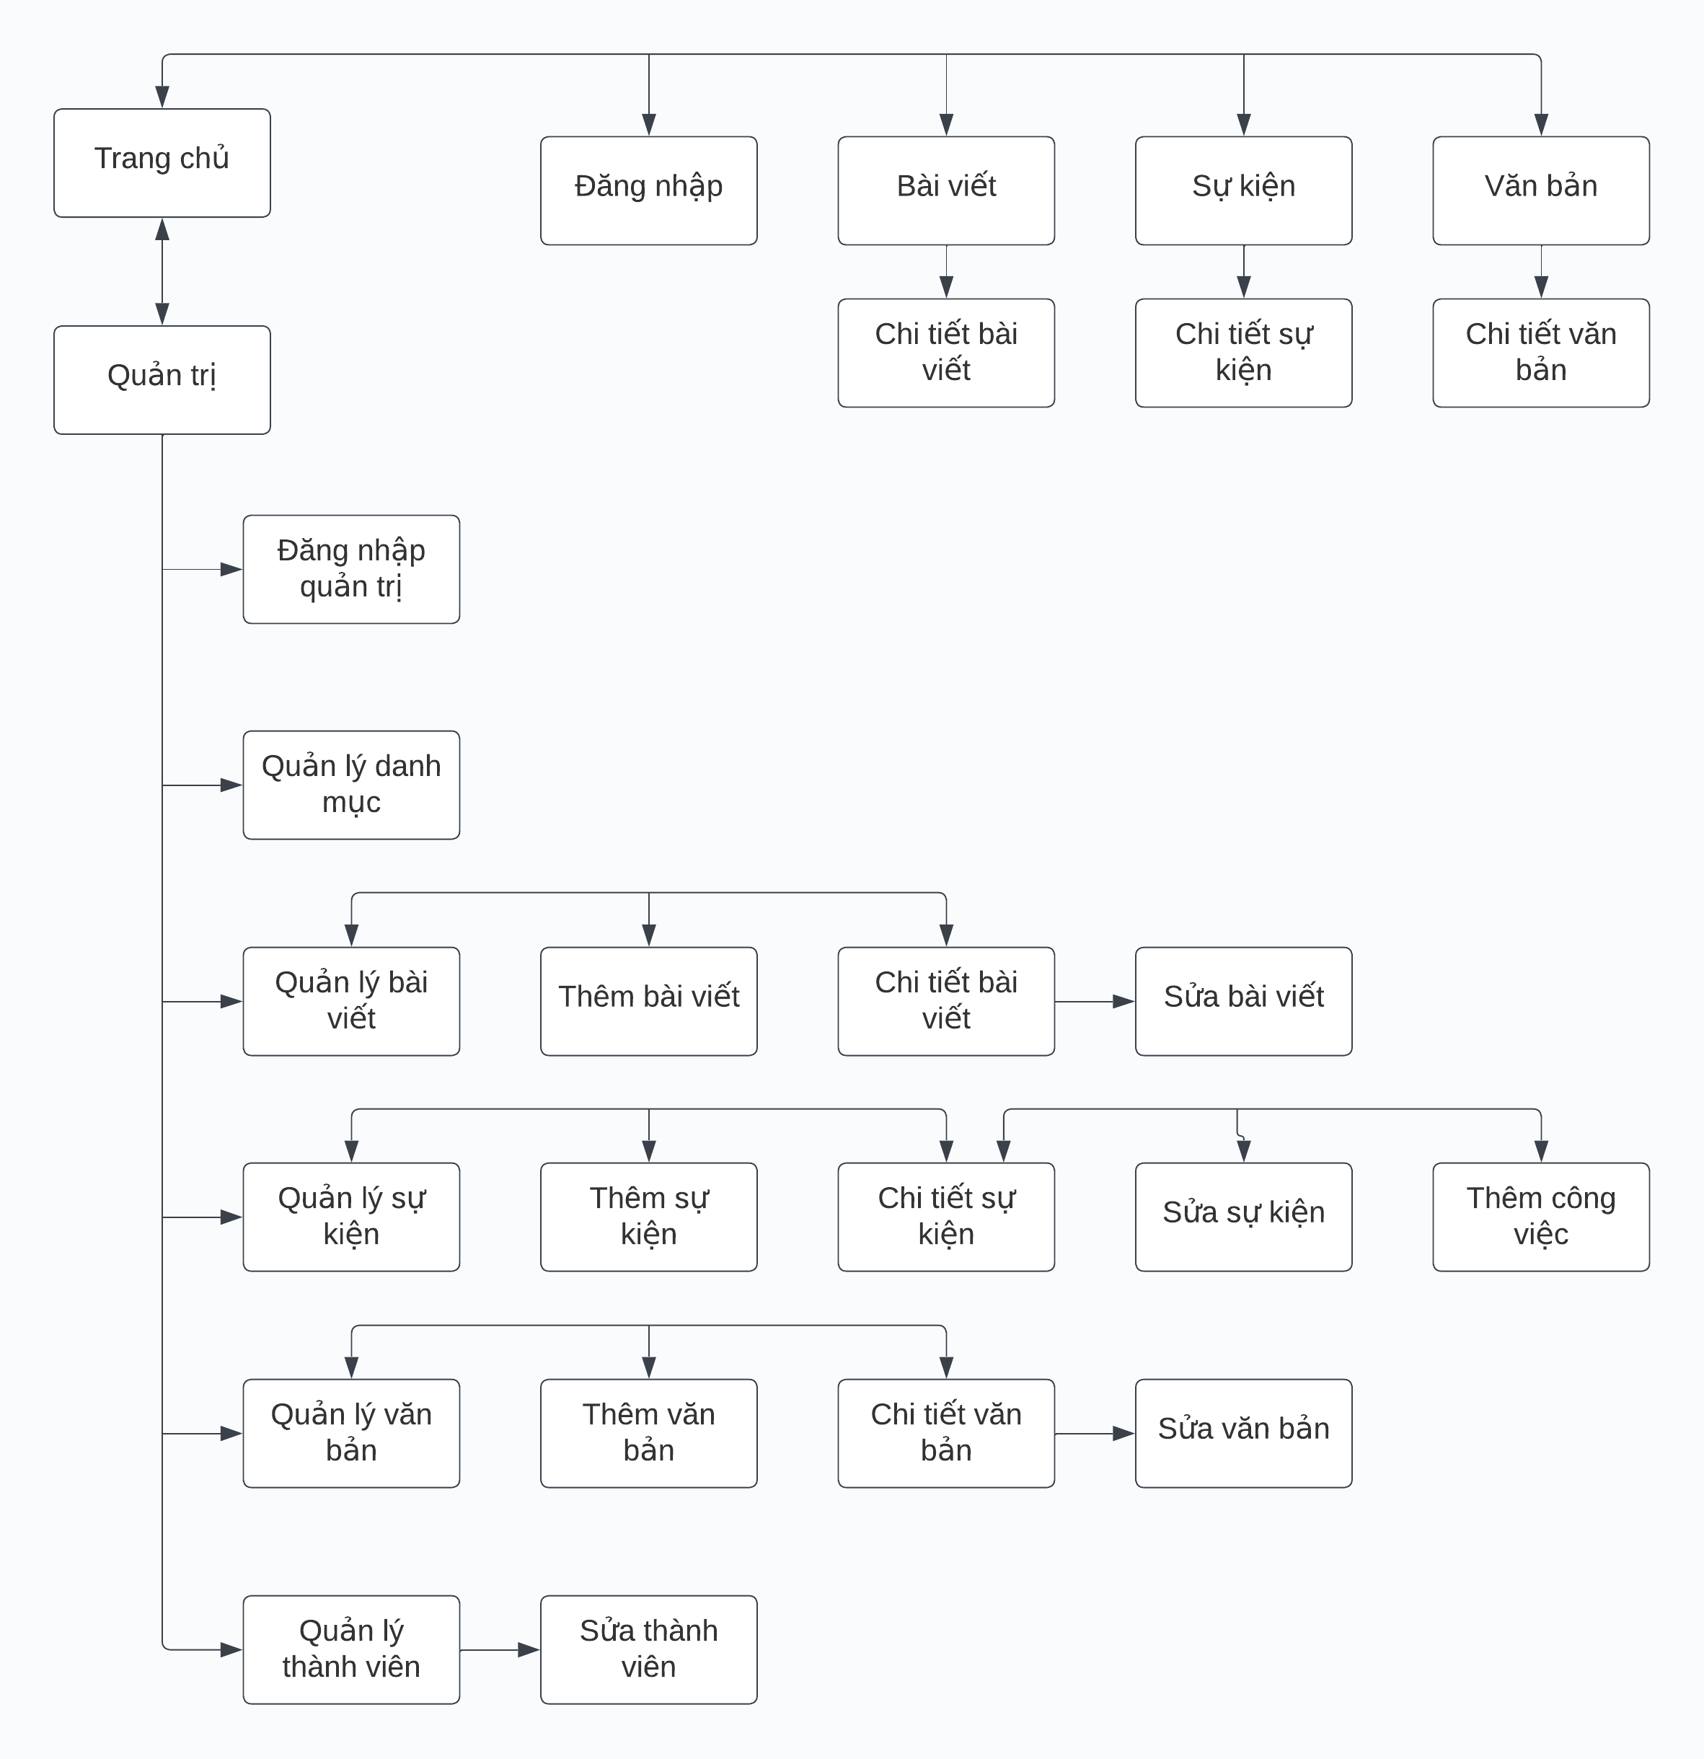

Hình .: Sơ đồ trang web

### Lược đồ cơ sở dữ liệu

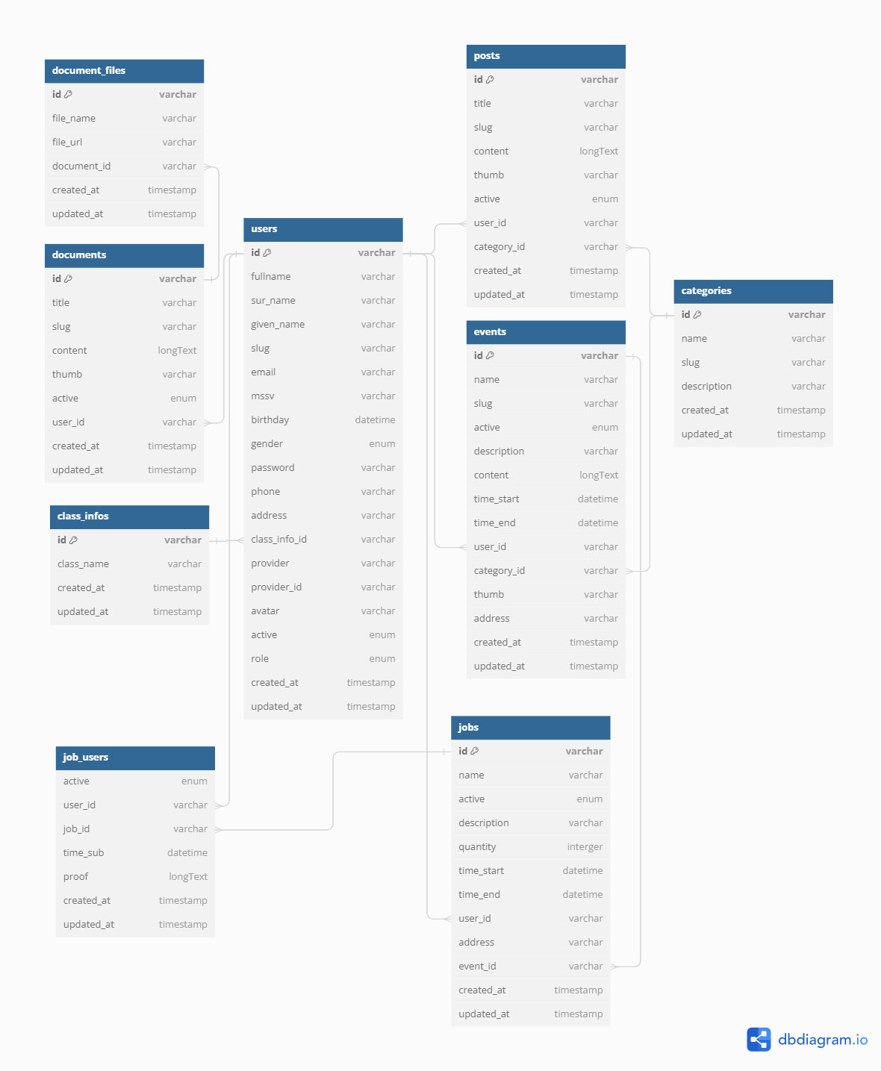

Hình .: Lược đồ cơ sở dữ liệu

### Mô tả các bảng trong cơ sở dữ liệu

Bảng .: Bảng users (chứa thông tin người dùng)

|  |  |  |  |
| --- | --- | --- | --- |
| ***Thuộc tính*** | ***Mô tả*** | ***Kiểu dữ liệu*** | ***Ràng buộc*** |
| id | Mã người dùng | Varchar(36) | Primary key |
| fullname | Họ tên đầy đủ | Varchar(255) |  |
| sur_name | Họ người dùng | Varchar(255) |  |
| given_name | Tên người dùng | Varchar(255) |  |
| slug | Url Id người dùng | Varchar(255) | Unique |
| email | Địa chỉ email | Varchar(255) |  |
| mssv | Mã số sinh viên | Varchar(255) |  |
| birthday | Ngày sinh | Datetime |  |
| gender | Giới tính | Enum |  |
| password | Mật khẩu | Varchar(255) |  |
| phone | Số điện thoại | Varchar(255) |  |
| address | Địa chỉ | Varchar(255) |  |
| class_info_id | Id của lớp học | Varchar(255) | Foreign key |
| provider | Phương thức đăng nhập | Varchar(255) |  |
| provider_id | Id phương thức đăng nhập | Varchar(255) | Unique |
| avatar | Ảnh đại diện | Varchar(255) |  |
| active | Trạng thái tài khoản | Enum |  |
| role | Quyền người dùng | Enum |  |
| created_at | Ngày tạo | timestamp |  |
| updated_at | Ngày cập nhật | timestamp |  |

Bảng .: Bảng class_infors (chứa thông tin lớp học)

|  |  |  |  |
| --- | --- | --- | --- |
| ***Thuộc tính*** | ***Mô tả*** | ***Kiểu dữ liệu*** | ***Ràng buộc*** |
| id | Mã lớp học | Varchar(36) | Primary key |
| class_name | Tên lớp học | Varchar(255) |  |
| created_at | Ngày tạo | timestamp |  |
| updated_at | Ngày cập nhật | timestamp |  |

Bảng .: Bảng documents (chứa thông tin các văn bản)

|  |  |  |  |
| --- | --- | --- | --- |
| ***Thuộc tính*** | ***Mô tả*** | ***Kiểu dữ liệu*** | ***Ràng buộc*** |
| id | Mã tài liệu | Varchar(36) | Primary key |
| title | Tiêu đề | Varchar(255) |  |
| slug | Url Id của tài liệu | Varchar(255) | Unique |
| content | Nội dung | LongText |  |
| thumb | Ảnh nền | Varchar(255) |  |
| active | Trạng thái | Enum |  |
| user_id | Mã người tạo tài liệu | Varchar(36) | Foreign key |
| created_at | Ngày tạo | timestamp |  |
| updated_at | Ngày cập nhật | timestamp |  |

Bảng .: Bảng document_files (chứa thông tin các file của tài liệu)

|  |  |  |  |
| --- | --- | --- | --- |
| ***Thuộc tính*** | ***Mô tả*** | ***Kiểu dữ liệu*** | ***Ràng buộc*** |
| id | Mã tệp tin | Varchar(36) | Primary key |
| file_name | Tên tệp tin | Varchar(255) |  |
| file_url | Url của tệp tin | Varchar(255) |  |
| document_id | Mã tài liệu | Varchar(36) | Foreign key |
| created_at | Ngày tạo | timestamp |  |
| updated_at | Ngày cập nhật | timestamp |  |

Bảng .: Bảng categories (chứa thông tin các danh mục)

|  |  |  |  |
| --- | --- | --- | --- |
| ***Thuộc tính*** | ***Mô tả*** | ***Kiểu dữ liệu*** | ***Ràng buộc*** |
| id | Mã danh mục | Varchar(36) | Primary key |
| name | Tên danh mục | Varchar(255) |  |
| slug | Url id của danh mục | Varhcar(255) | Unique |
| description | Mô tả | Varhcar(255) |  |
| created_at | Ngày tạo | timestamp |  |
| updated_at | Ngày cập nhật | timestamp |  |

Bảng .: Bảng posts (chứa thông tin các bài viết)

|  |  |  |  |
| --- | --- | --- | --- |
| ***Thuộc tính*** | ***Mô tả*** | ***Kiểu dữ liệu*** | ***Ràng buộc*** |
| id | Mã bài viết | Varchar(36) | Primary key |
| title | Tiêu đề | Varchar(255) |  |
| slug | Url id bài viết | Varchar(255) | Unique |
| content | Nội dung | LongText |  |
| thumb | Ảnh nền | Varchar(255) |  |
| active | Trạng thái | Enum |  |
| user_id | Mã của người dùng | Varchar(36) | Foreign key |
| category_id | Mã danh mục | Varchar(255) |  |
| created_at | Ngày tạo | timestamp |  |
| updated_at | Ngày cập nhật | timestamp |  |

Bảng .: Bảng events (chứa thông tin sự kiện)

|  |  |  |  |
| --- | --- | --- | --- |
| ***Thuộc tính*** | ***Mô tả*** | ***Kiểu dữ liệu*** | ***Ràng buộc*** |
| id | Mã sự kiện | Varchar(36) | Primary key |
| name | Tên sự kiện | Varchar(255) |  |
| slug | Url Id của sự kiện | Varchar(255) | Unique |
| active | Trạng thái | Enum |  |
| description | Mô tả | Varchar(255) |  |
| content | Nội dung | LongText |  |
| time_start | Thời gian bắt đầu sự kiện | Datetime |  |
| time_end | Thời gian kết thúc sự kiện | Datetime |  |
| user_id | Id của người tạo sự kiện | Varchar(36) | Foreign key |
| category_id | Mã danh mục | Varchar(36) | Foreign key |
| thumb | Ảnh nền | Varchar(255) |  |
| address | Địa điểm diễn ra | Varchar(255) |  |
| created_at | Ngày tạo | timestamp |  |
| updated_at | Ngày cập nhật | timestamp |  |

Bảng .: Bảng jobs (chứa thông tin các công việc)

|  |  |  |  |
| --- | --- | --- | --- |
| ***Thuộc tính*** | ***Mô tả*** | ***Kiểu dữ liệu*** | ***Ràng buộc*** |
| id | Mã công việc | Varchar(36) | Primary key |
| name | Tên công việc | Varchar(255) |  |
| active | Trạng thái | Enum |  |
| description | Mô tả | Varchar(255) |  |
| quantity | Số lượng cho phép đăng ký | Integer |  |
| time_start | Thời gian bắt đầu công việc | Datetime |  |
| time_end | Thời gian kết thúc công việc | Datetime |  |
| user_id | Id của người tạo công việc | Varchar(36) | Foreign key |
| address | Địa điểm diễn ra | Varchar(255) |  |
| event_id | Id của sự kiện | Varchar(36) | Foreign key |
| created_at | Ngày tạo | timestamp |  |
| updated_at | Ngày cập nhật | timestamp |  |

Bảng .: Bảng job_users (chứa những người dùng đăng ký công việc)

|  |  |  |  |
| --- | --- | --- | --- |
| ***Thuộc tính*** | ***Mô tả*** | ***Kiểu dữ liệu*** | ***Ràng buộc*** |
| active | Trạng thái | Enum |  |
| user_id | Id của người đăng ký | Varchar(36) | Foreign key |
| job_id | Id của công việc | Varchar(36) | Foreign key |
| time_sub | Thời gian đăng ký | Datetime |  |
| proof | Ảnh minh chứng | longText |  |
| created_at | Ngày tạo | timestamp |  |
| updated_at | Ngày cập nhật | timestamp |  |

## Triển khai dự án

### Khởi tạo

Sau khi đã cài đặt thành công Composer, tiến hành tạo dự án Laravel với lệnh bên dưới:

~$ composer create-project laravel/laravel tvusmc

Trong đó, tvusmc là tên dự án thực hiện.

Sau đó, ta tiến hành chạy dự án bằng cách dẫn đến thư mục dự án và gõ lệnh sau:

~$ cd tvusmc // đến thư mục dự án

~$ php artisan serve // khởi chạy dự án Laravel

Mặc định Laravel sẽ chạy ở cổng 8000 tại localhost, mở trình duyệt web và truy cập vào đường dẫn <http://localhost:8000>

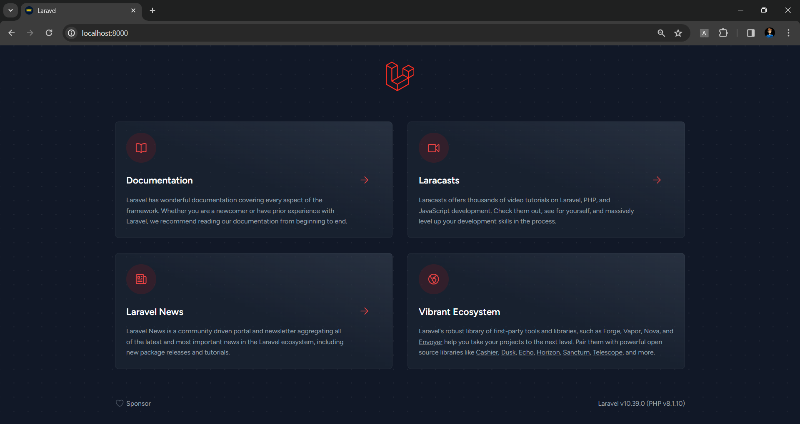

Hình .: Trang mặc định khi khởi chạy Laravel

***Cấu trúc thư mục của Laravel***

tvusmc/

|---app/

| |---Console

| |---Exceptions

| |---Http

| | |---Controllers *// chứa các bộ điền khiển*

| | |---Middleware

| |---Models *// chứa các model kết nối cơ sở dữ liệu*

| |---Providers

|---bootstrap

|---config

|---database

| |---factories

| |---migrations

| |---seeders

|---public

| |---index.php *// tệp tin index khởi chạy dự án*

|---resources

| |---css

| |---js

| |---views *// chứa các mã HTML hiển thị*

|---routes

|---storage

|---tests

|---vendor *// chứa các thư viện đã cài đặt*

|---.env *// khai báo biến môi trường*

|---.env.example

|---artisan

|---composer.json *// khai báo các thư viện và thông tin về dự án*

|---composer.lock

|---package.json

|---README.md

|---vite.config.js

Artisan là giao diện command-line và được tích hợp sẵn vào Laravel. Nó cung cấp một số lệnh hỗ trợ khi xây dựng các ứng dụng. Đồng thời, nó cũng giúp giảm thời gian viết code và tự động hóa một số công việc khác. Sử dụng câu lệnh php artisan list để kiểm danh sách các câu lệnh được hỗ trợ:

~$ php artisan list

### Tạo các Model và Migrations

Sau khi cài đặt thành công, di chuyển đến thư mục dự án và bắt đầu tạo các Model cùng với các Migration (công cụ cho phép tạo bảng và cột dữ liệu bằng lệnh php được tích hợp sẵn trong Laravel):

~$ php artisan make:model User -m *// model quản lý người dùng*

~$ php artisan make:model Event -m *// model quản lý sự kiện*

~$ . . . *// một số model khác*

Định nghĩa các bảng và các trường của cơ sở dữ liệu tại các tập tin trong thư mục database/migrations theo lược đồ cơ sở dữ liệu đã thiết kế:

Schema::create('users', function (Blueprint $table) {

$table->id();

$table->string('name');

$table->string('email');

$table->string('password');

$table->string('phone', 15)->nullable();

$table->string('address')->nullable();

$table->string('class')->nullable();

$table->string('provider', 20)->nullable();

$table->string('provider_id')->nullable();

$table->longText('avatar')->nullable();

$table->integer('active')->default(1);

$table->string('role', 20)->default('member');

$table->rememberToken();

$table->timestamps();

});

Schema::create('events', function (Blueprint $table) {

$table->id();

$table->string('name');

$table->string('slug')->unique();

$table->string('status', 20)->nullable();

$table->integer('active')->default(1);

$table->longText('content');

$table->dateTime('time_start');

$table->dateTime('time_end');

$table->timestamps();

});

Làm tương tự như trên với các bảng còn lại.

### Tạo các Controllers

Tiếp theo tạo các Controller bằng lệnh:

~$ php artisan make:controller UserController

~$ php artisan make:controller EventController

~$ . . . // và một số controller khác

Tạo các phương thức trong controller

// phương thức hiển thị trang thông tin cá nhân

public function index() {

return view('client.pages.profile.view', [

'title' => 'Thông tin cá nhân',

]);

}

public function update(Request $request) {

try {

$birthday = Date::fomatDateInput($request->input('birthday'));

$data = [

'sur_name' => $request->input('sur_name'),

'given_name' => $request->input('given_name'),

'name' => $request->input('sur_name') . ' ' . $request->input('given_name'),

'phone' => $request->input('phone'),

'address' => $request->input('address'),

'birthday' => $birthday,

'sex' => $request->input('sex'),

'mssv' => $request->input('mssv'),

'class' => $request->input('class'),

];

if ($request->file('avatar')) {

$data['avatar'] = UploadHelper::imgToBase64($request->file('avatar'), ['w' => 180, 'h' => 180]);

}

User::where('id', auth()->user()['id'])->update($data);

return \redirect()->route('profile.view');

} catch (\Throwable $th) {

return \redirect()->back();

}

}

Tạo tương tự với các controller khác.

### Tạo các View hiển thị

Tại thư mục resources/views tạo tệp tin master.blade.php để làm layout cho website với nội dung:

<!DOCTYPE html>

<html lang="en">

<head>

@include('client.layouts.head')

@yield('head')

<script src="/assets/client/js/core/jquery.min.js" type="text/javascript"></script>

</head>

<style>

* {

scroll-behavior: smooth;

}

#navbar-main {

background: #fff !important;

}

#btn-back {

transition: all .3s ease;

}

#btn-back.hide {

bottom: -5rem;

}

#btn-back.show {

bottom: 1rem;

}

</style>

<body class="index-page">

@include('client.layouts.navbar')

<div class="wrapper">

@yield('header')

@yield('content')

</div>

@include('client.layouts.footer')

@include('client.layouts.updateinfo')

<button class="btn btn-primary btn-icon-only back-to-top position-fixed right-1 hide" type="button" id="btn-back" name="button">

<i class="ni ni-bold-up"></i>

</button>

@include('client.layouts.js')

@yield('script')

</body>

</html>

Tương tự tạo các view khác của các trang hiển thị kế thừa lại layout master để tất cả các trang đều có chung một layout.

### Tạo các Routes website

Tạo các route cho website tại tệp tin web.php nằm trong thư mục routes với nội dung như sau:

// truy cập trang chủ

Route::get('/', [HomeController::class, 'index'])->name('client.home');

// truy cập trang xem tất cả sự kiện

Route::get('/su-kien', [EventController::class, 'index'])->name('client.events.list');

. . . // còn rất nhiều route khác

# KẾT QUẢ NGHIÊN CỨU

## Kiến thức và kỹ năng

Hiểu và vận dụng được mô hình MVC (Model – View – Controller) vào mã nguồn dự án.

Vận dụng được kiến thức về lập trình web động cũng như ngôn ngữ PHP và Laravel Framework để xây dựng một dự án website quản lý thực tế theo yêu cầu của khách hàng.

Sử dụng được các thành phần từ cơ bản đến nâng cao của Laravel Framework.

Kỹ năng sử dụng git để quản lý và lưu trữ mã nguồn dự án.

Biết triển khai và vận hành website lên một máy chủ thực tế.

## Sản phẩm

### Giao diện người dùng

#### Giao diện trang đăng nhập

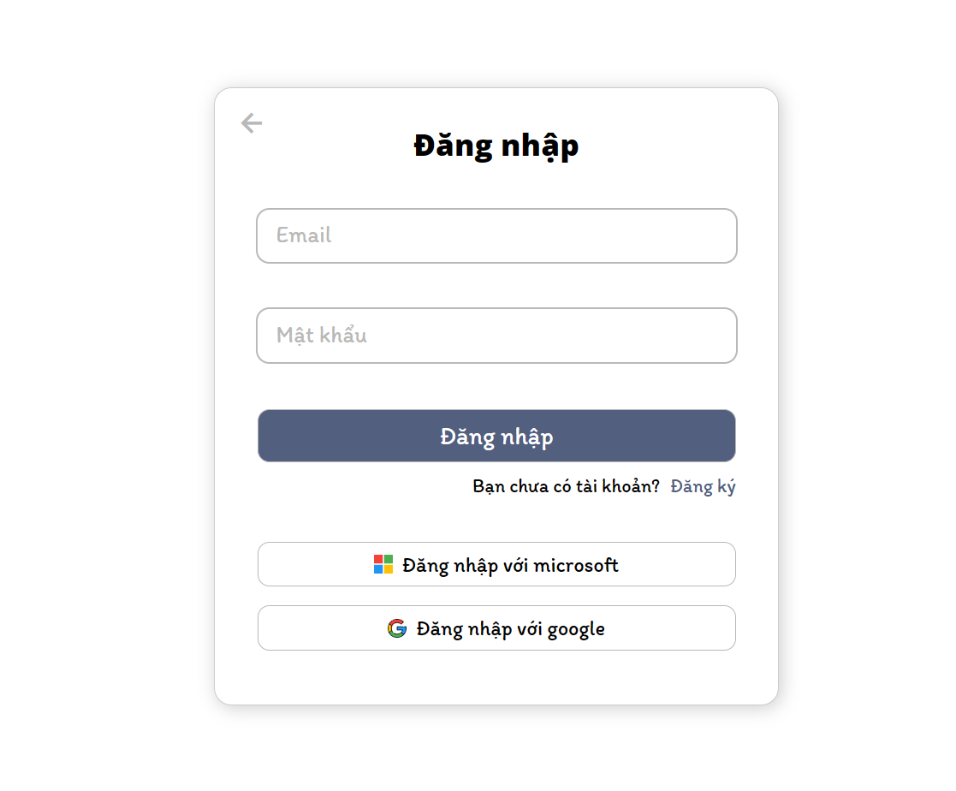

Hình .: Giao diện đăng nhập

Giao diện đăng nhập được thiết kế đơn giản, dễ sử dụng, có thể đăng nhập bằng nhiều phương thức như email/password, đăng nhập với Microsoft hoặc Google.

#### Giao diện trang chủ

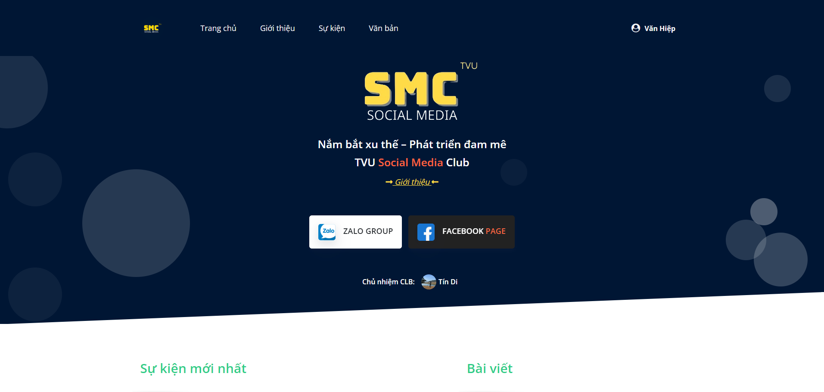

Hình .: Giao diện trang chủ

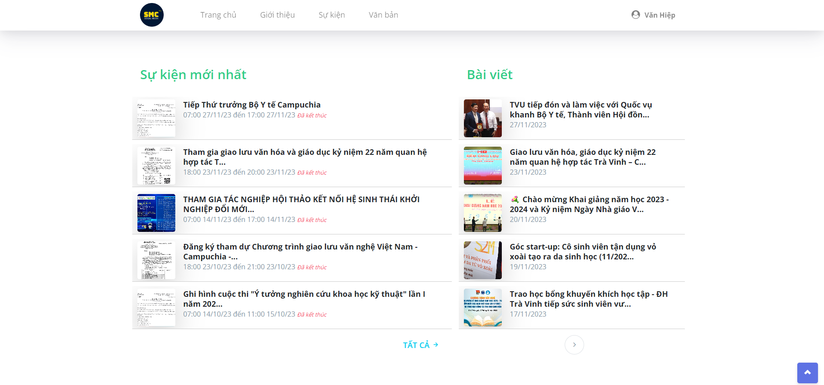

Hình .: Xem sự kiện mới nhất và bài viết từ trang chủ

Giao diện trang chủ xem được nhiều thông tin khác nhau như sự kiện mới nhất, bài viết, văn bản… và có thể điều hướng đến các trang khác nhau của website, ngoài ra còn có thể xem lịch sự kiện một cách tổng quan, dễ hiểu.

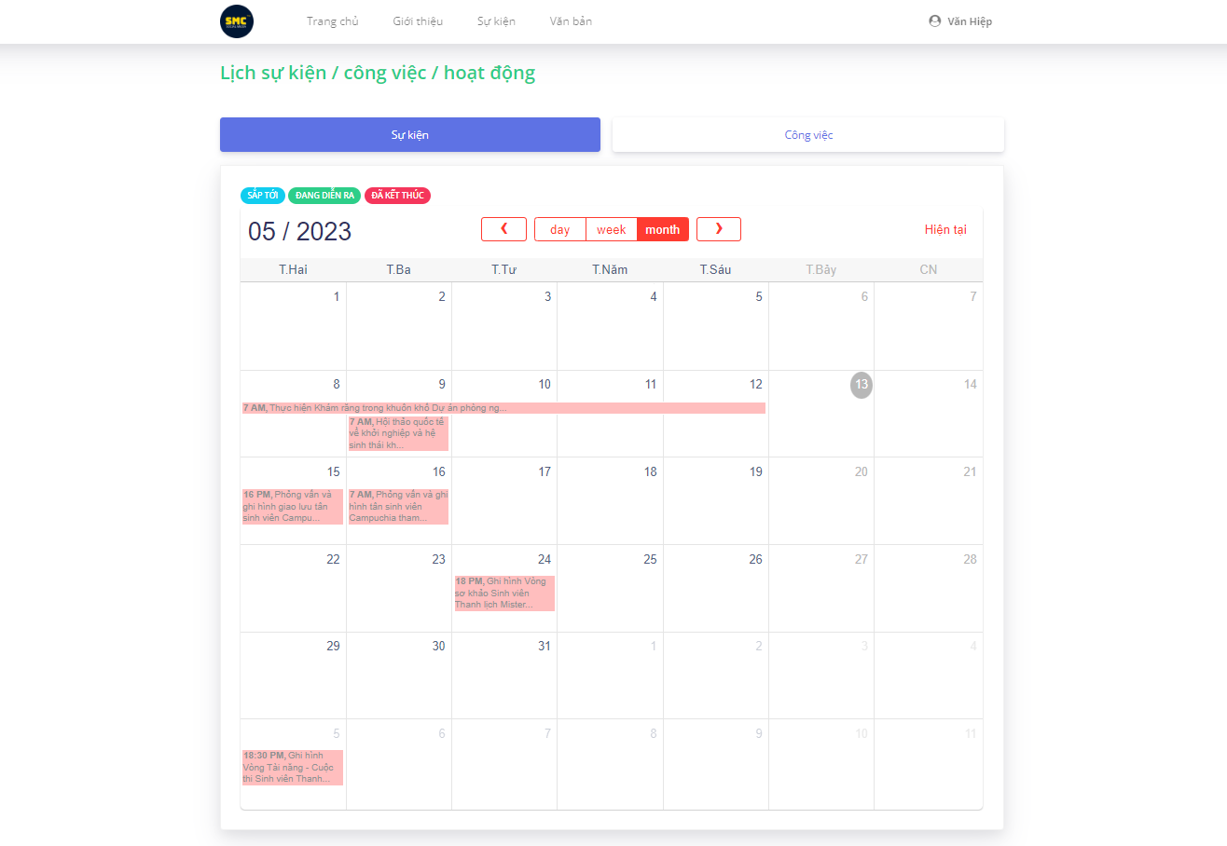

Hình .: Lịch sự kiện trong trang chủ

#### Giao diện xem tất cả sự kiện

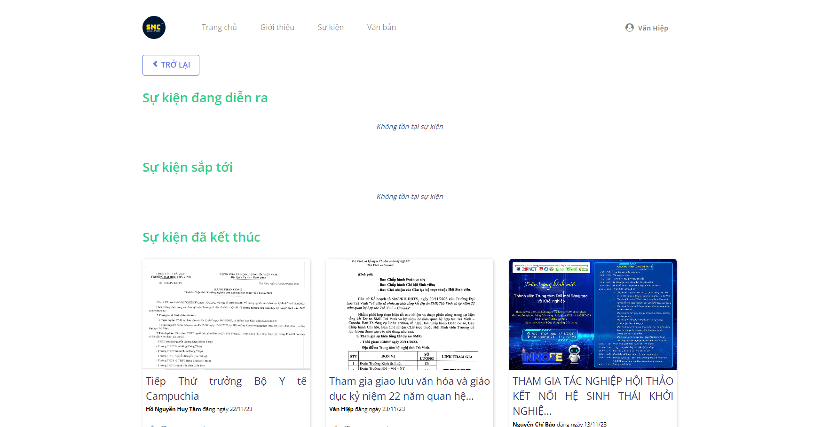

Hình .: Giao diện xem tất cả sự kiện

Tại đây có thể xem được tất cả sự kiện phân loại theo sự kiện đang diễn ra, sự kiện sắp tới và sự kiện đã kết thúc.

#### Giao diện xem chi tiết sự kiện

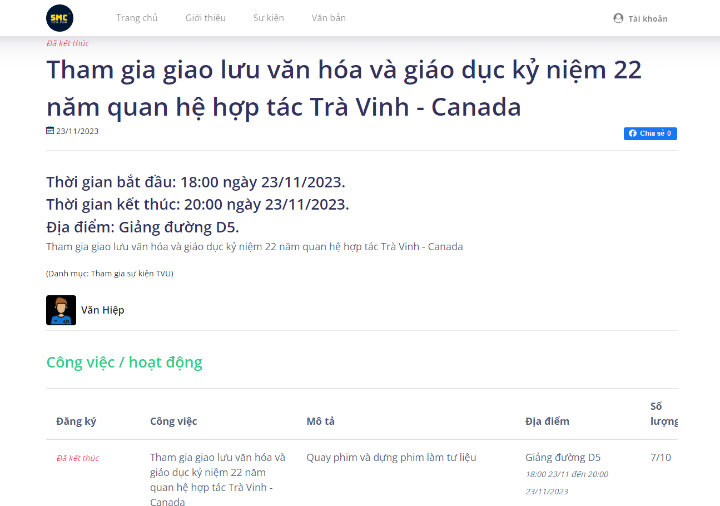

Hình .: Xem chi tiết sự kiện

Tại trang xem chi tiết một sự kiện, người dùng có thể xem được chi tiết thông tin về thời gian bắt đầu và kết thúc, cũng như địa điểm diễn ra sự kiện đó. Ngoài ra, nếu vẫn còn trong thời gian diễn ra, người dùng cũng có thể đăng ký để tham gia các công việc, hoạt động có trong sự kiện đó.

#### Giao diện xem chi tiết bài viết

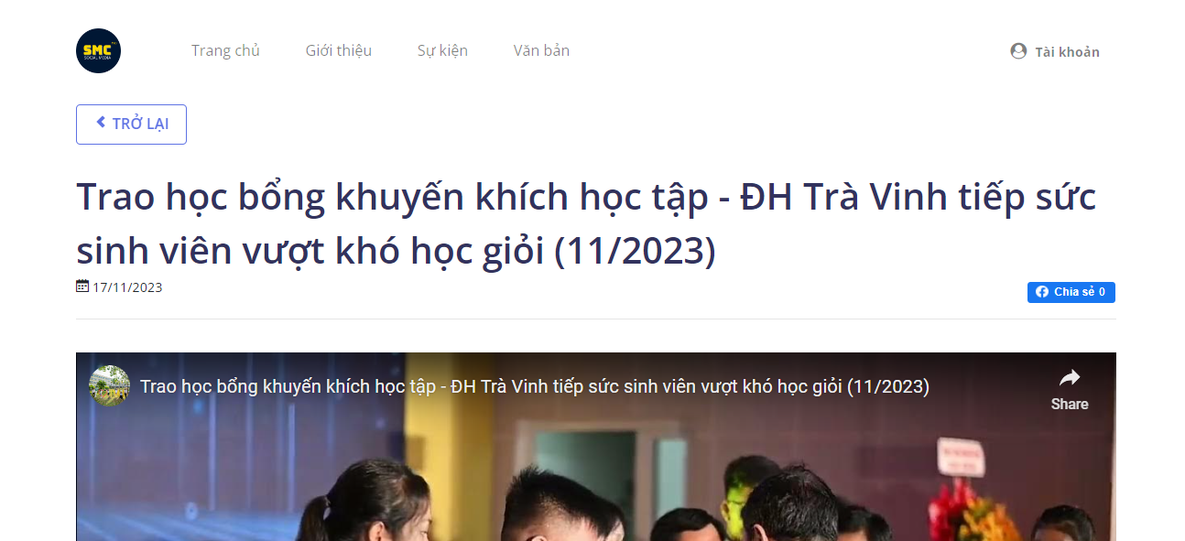

Hình .: Giao diện xem chi tiết bài viết

Ở giao diện này, người dùng có thể xem được tiêu đề bài viết, cũng như nội dung và các video đính kèm. Ngoài ra, còn có thể xem và bình luận về bài viết thông qua Facebook Comments Plugin.

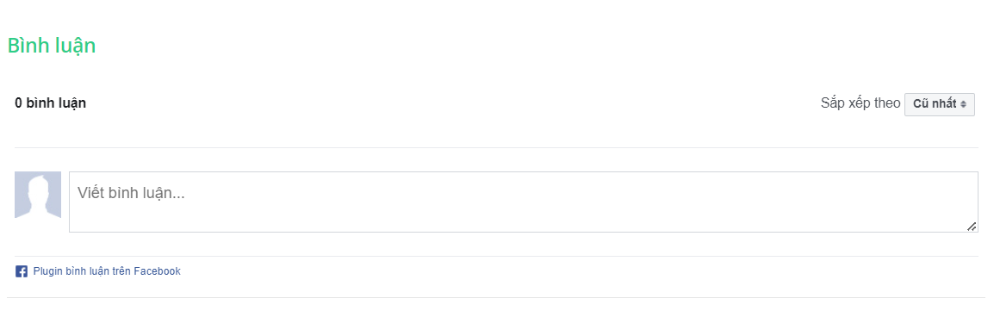

Hình .: Giao diện bình luận thông qua Facebook Comments Plugin

#### Giao diện trang xem tất cả văn bản

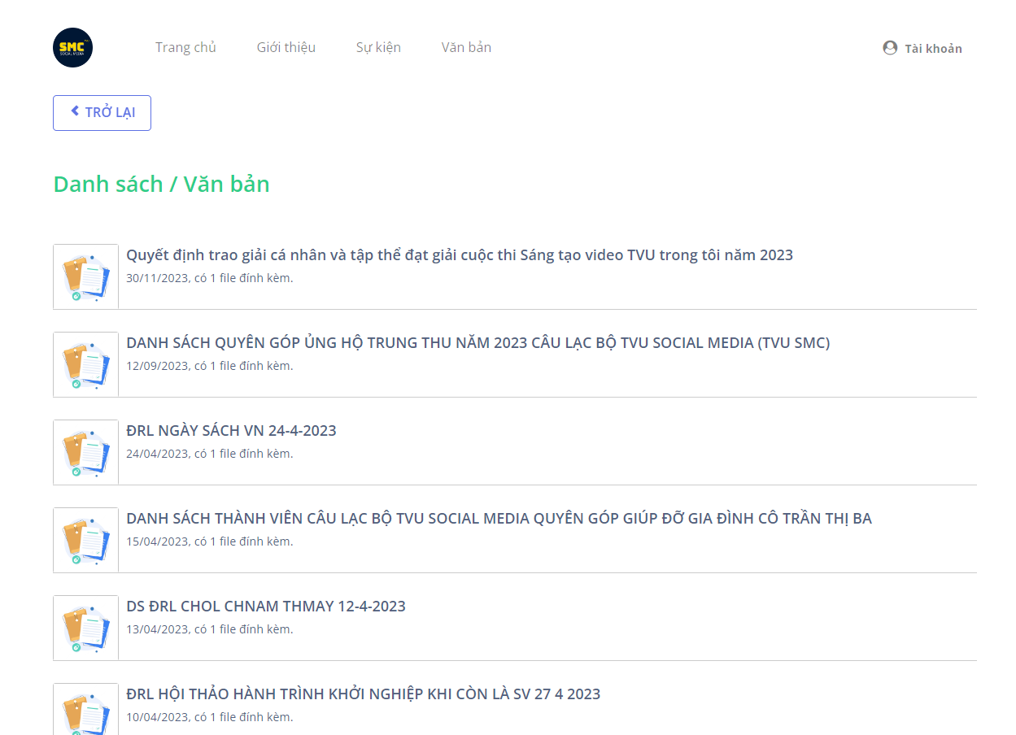

Hình .: Giao diện trang xem tất cả văn bản

Có thể xem được danh sách các văn bản, thông tin về ngày đăng và số lượng tệp tin đính kèm.

#### Giao diện xem chi tiết văn bản

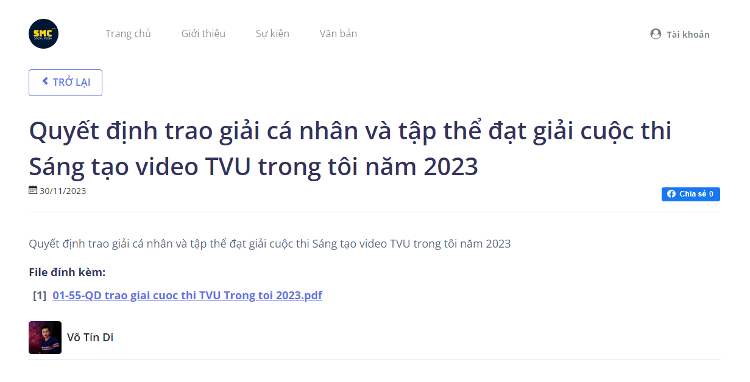

Hình .: Giao diện xem chi tiết văn bản

Tại đây người dùng có thể xem được thông tin về các văn bản cũng như danh sách minh chứng tham gia hoạt động được đính kèm. Có thể bấm vào liên kết của tệp tin đính kèm để xem hoặc tải tệp tin về máy.

#### Giao diện xem thông tin cá nhân

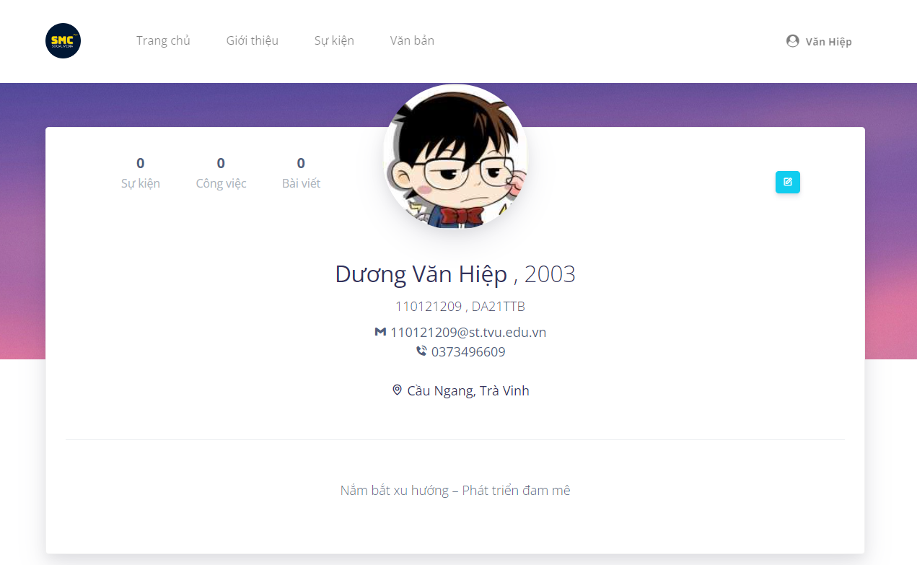

Hình .: Giao diện xem thông tin cá nhân

Với trang thông tin cá nhân hiển thị đầy đủ các thông tin của bản than như họ tên, năm sinh, số điện thoại, địa chỉ,…

#### Giao diện cập nhật thông tin cá nhân

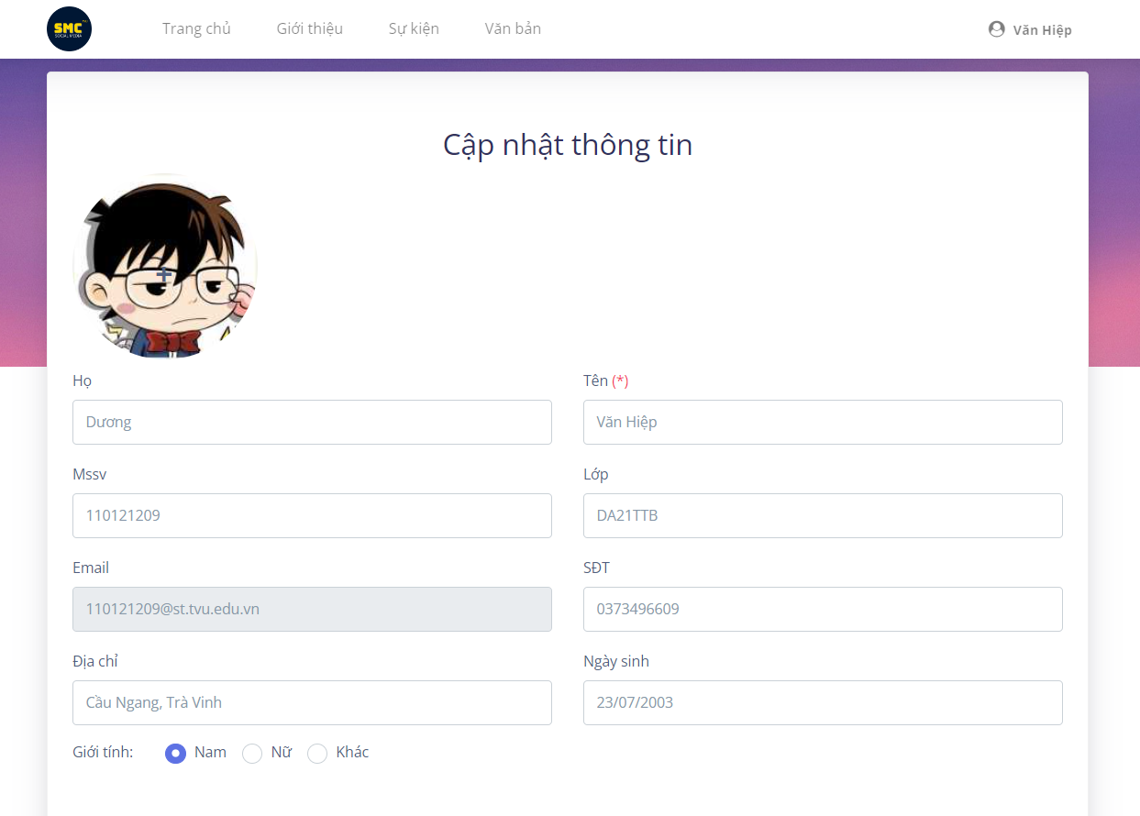

Hình .: Giao diện cập nhật thông tin cá nhân

Người dùng có thể cập nhật các thông tin của mình như họ tên, số điện thoại, địa chỉ,… nhưng ngoại trừ địa chỉ email sẽ không cập nhật được do liên quan đến việc xác thực đăng nhập.

### Giao diện quản trị

#### Giao diện đăng nhập quản trị

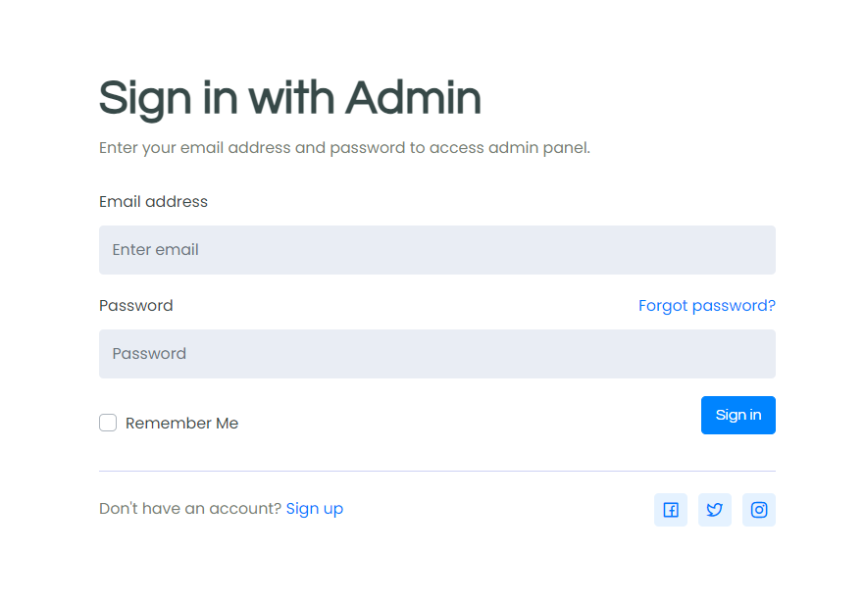

Hình .: Giao diện đăng nhập quản trị

Tại đây người quản trị có thể đăng nhập bằng cách nhập tên đăng nhập hoặc địa chỉ email và mật khẩu của tài khoản được cấp sẵn.

#### Giao diện quản lý danh mục

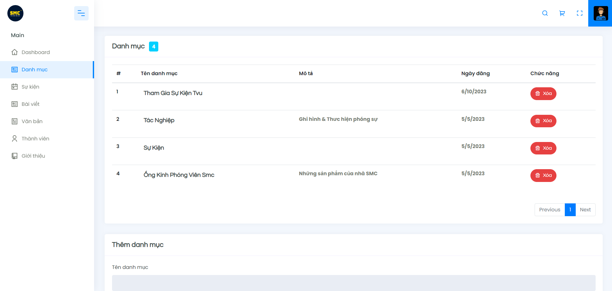

Hình .: Giao diện quản lý danh mục

Người quản trị có thể xem, cũng như thêm, xóa, sửa cho các danh mục. Các danh mục này có chức năng để lọc bài viết, cũng như các sự kiện, công việc.

#### Giao diện quản lý sự kiện

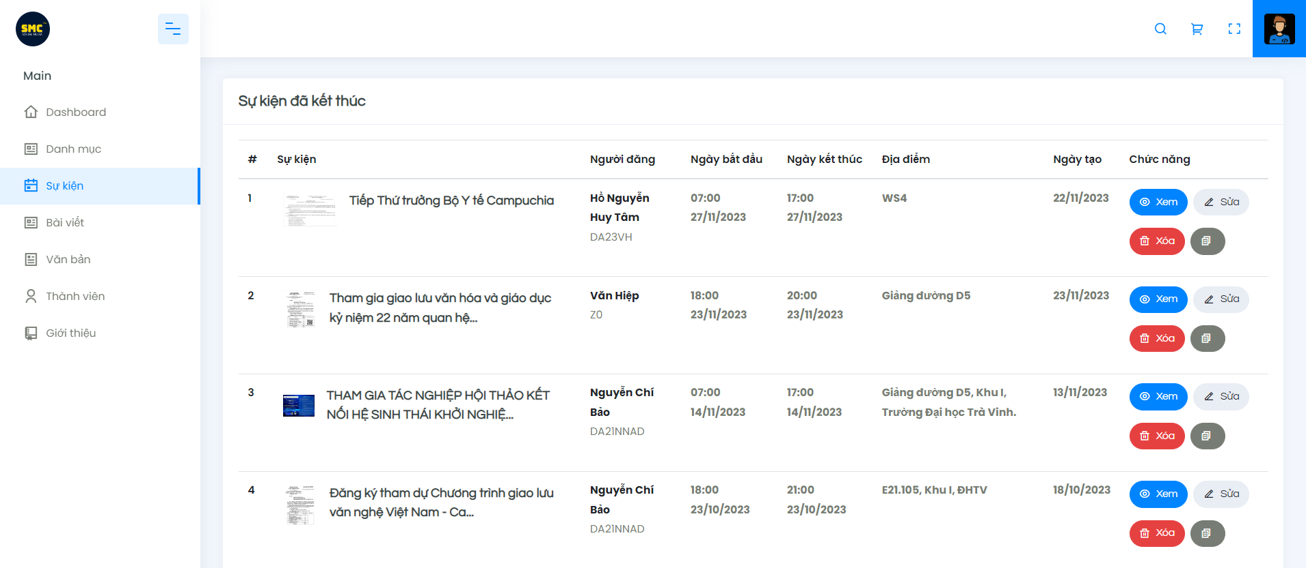

Hình .: Giao diện quản lý sự kiện

Tại đây, người quản trị có thể xem được những thông tin cơ bản của sự kiện như tên sự kiện, người đăng tải, ngày bắt đầu và kết thúc sự kiện cũng như địa điểm diễn ra của sự kiện đó. Ngoài ra, người quản trị có thể bấm vào xem chi tiết hoặc sửa xóa sự kiện.

#### Giao diện quản lý chi tiết sự kiện

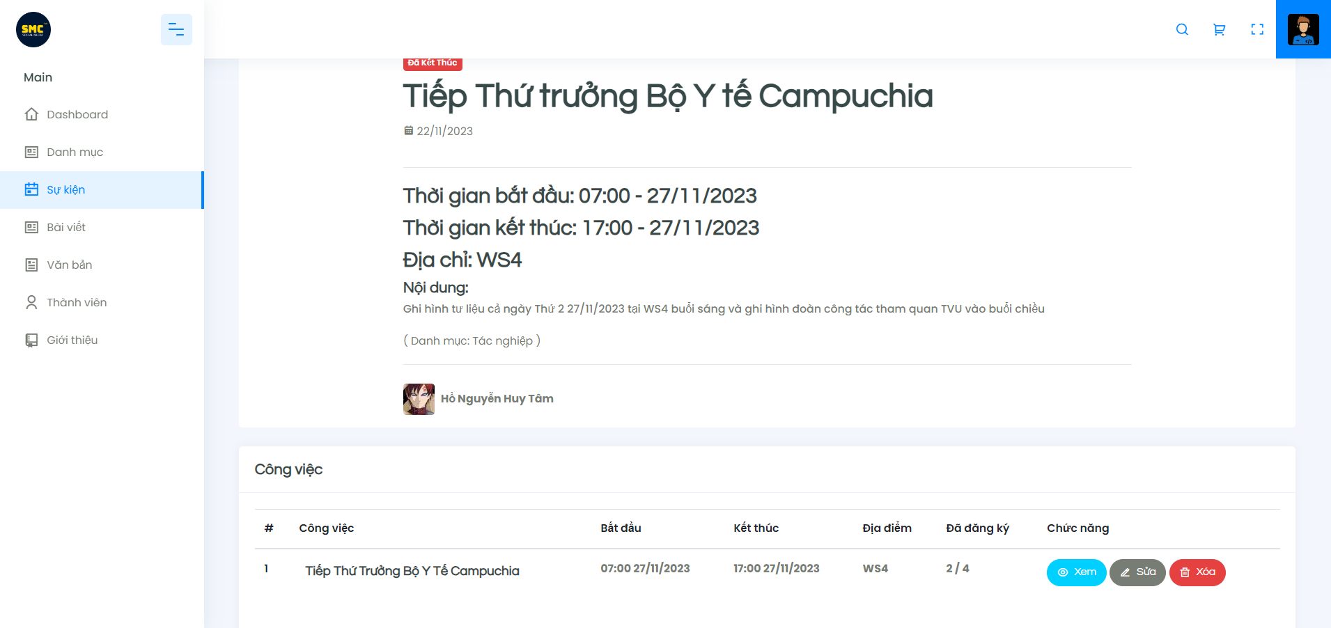

Hình .: Giao diện quản lý chi tiết sự kiện

Người quản trị xem được chi tiết các thông tin về sự kiện cũng như có thể quản lý công việc hoặc hoạt động diễn ra trong sự kiện đó.

#### Giao diện quản lý công việc và hoạt động

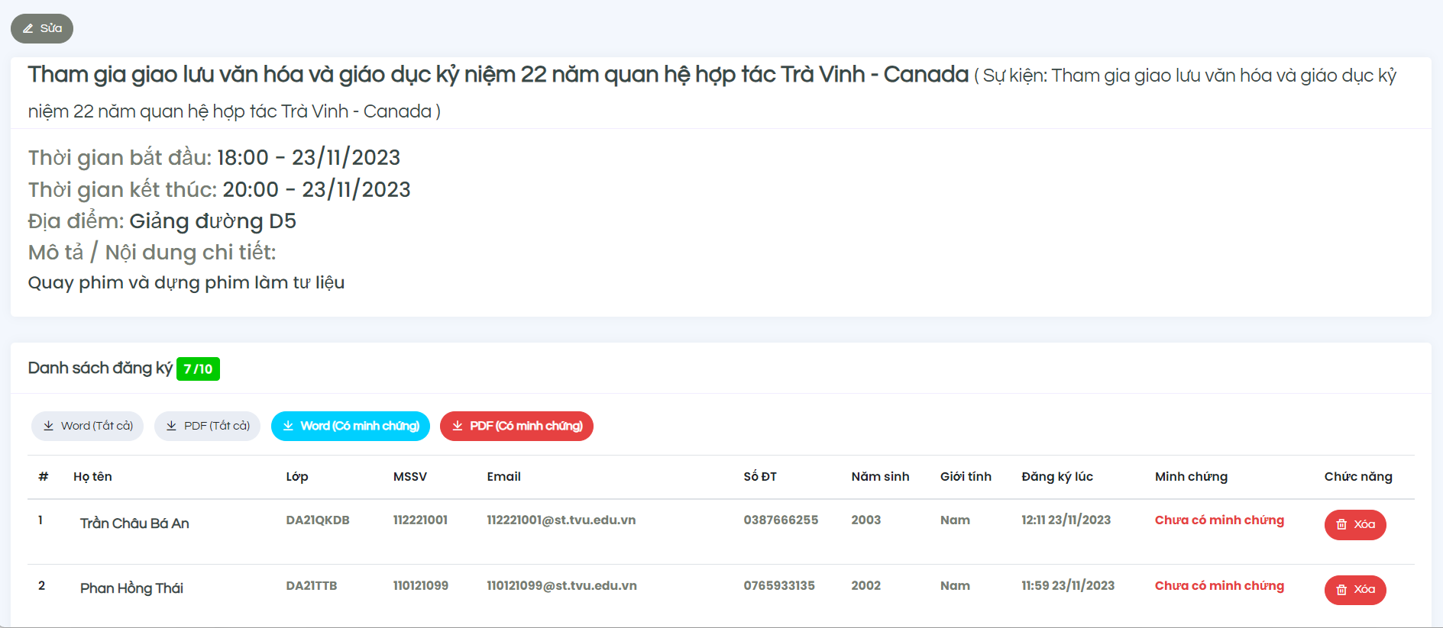

Hình .: Giao diện quản lý công việc và hoạt động

Tại đây, người quản trị có thể xem được thông tin công việc hoặc hoạt động của một sự kiện nào đó, ngoài ra còn có thể xem được danh sách những người dùng đã đăng ký tham gia công việc đó.

#### Giao diện thêm sự kiện

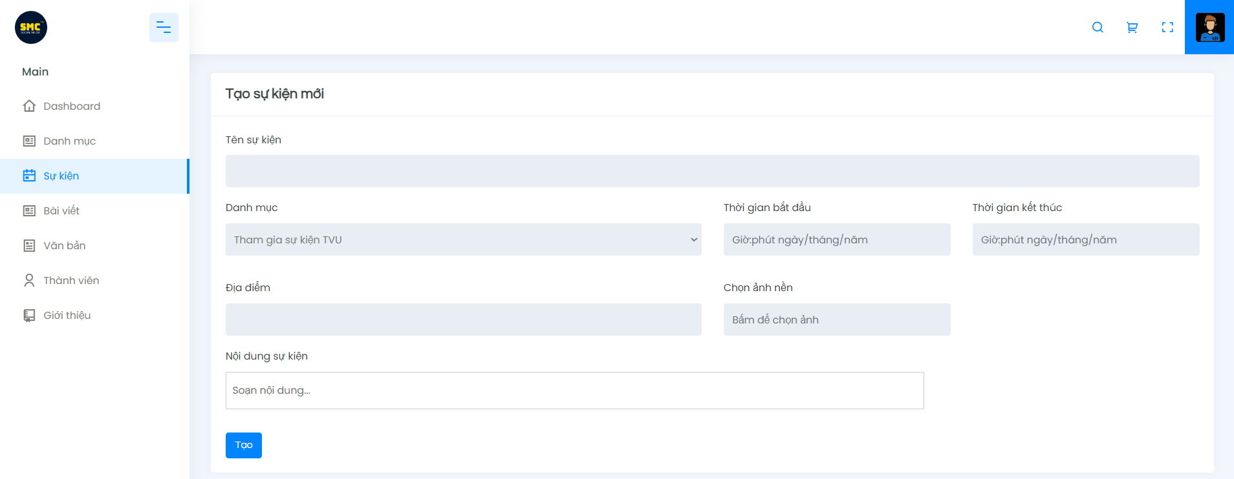

Hình .: Giao diện thêm sự kiện

Tại đây, người quản trị có thể tạo một sự kiện mới với các thông tin như tên sự kiện, danh mục, thời gian bắt đầu và kết thúc, địa điểm, ảnh nền, cũng như mô tả nội dung về sự kiện đó.

Riêng phần nhập liệu mô tả nội dung sự kiện, người quản trị có thể chỉnh sửa kiểu chữ, cỡ chữ, chèn ảnh, chèn liên kết, cũng như có thể nhúng các đoạn phim liên kết từ trang web Youtube.

#### Giao diện quản lý bài viết

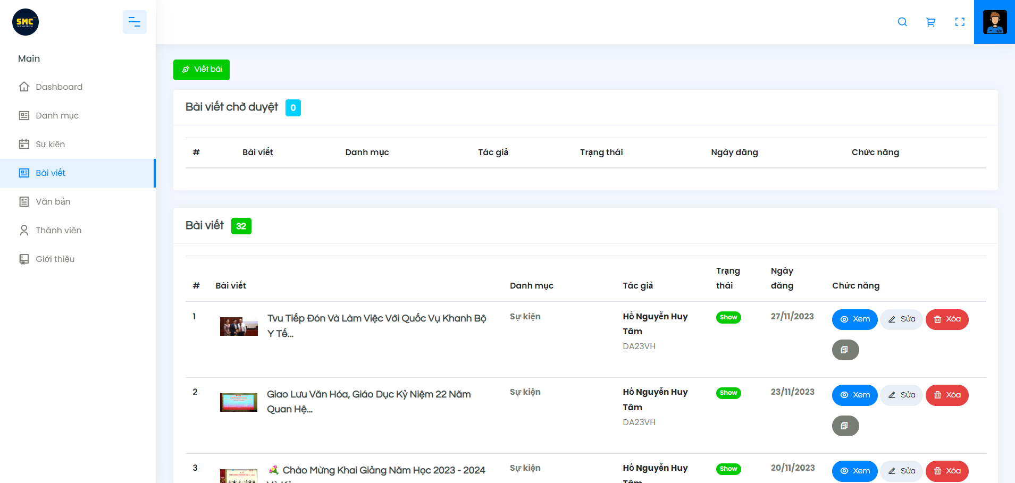

Hình .: Giao diện quản lý bài viết

Người quản trị có thể xem được danh sách các bài viết mới nhất cũng như những bài viết đang chờ duyệt bao gồm các thông tin như tên bài viết, danh mục, tác giả, trạng thái, ngày đăng. Bên cạnh đó có thể tạo bài viết mới hoặc xóa, sửa bài viết đã có.

#### Giao diện quản lý văn bản

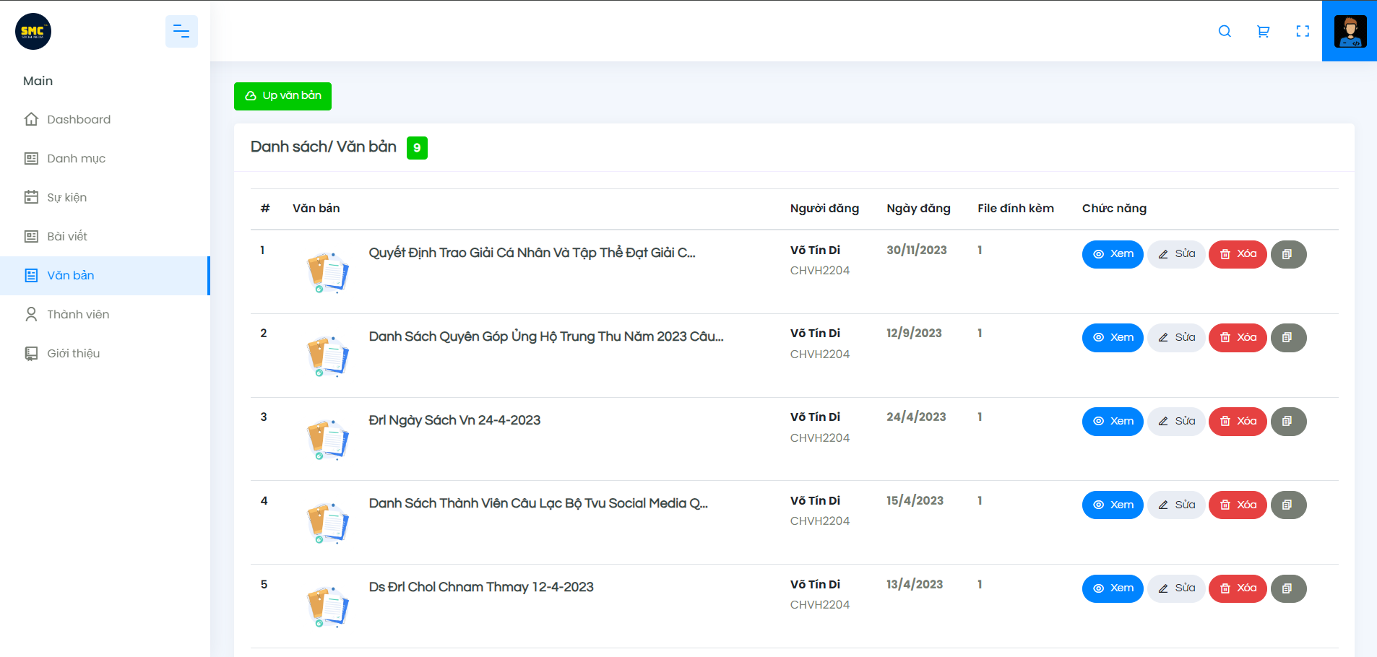

Hình .: Giao diện quản lý văn bản

Tại đây, người quản trị có thể xem được danh sách các văn bản đã đăng tải, bao gồm tên nhóm văn bản, người đăng, ngày đăng tải, số lượng tệp tin đính kèm. Ngoài ra, có thể đăng tải thêm văn bản hoặc xóa, sửa các văn bản đã có.

#### Giao diện đăng tải văn bản

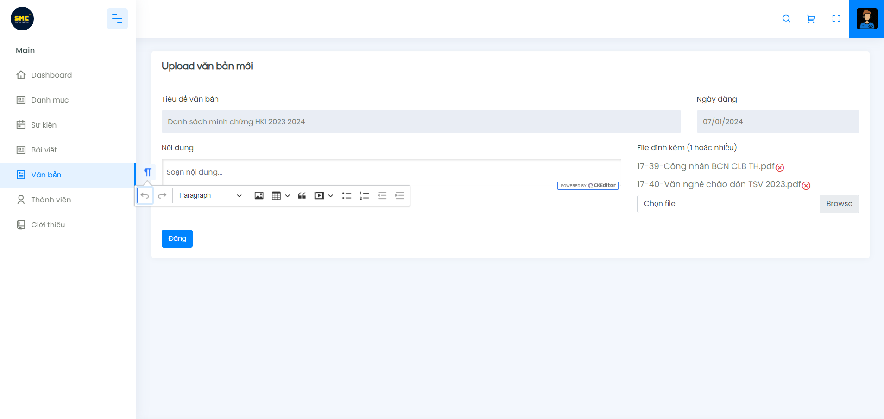

Hình .: Giao diện đăng tải văn bản

Người quản trị có thể thêm các văn bản trong giao diện này, bao gồm các thông tin như tiêu đề, ngày đăng, mô tả nội dung và các tệp tin đính kèm. Trong một văn bản, quản trị viên có thể đăng tải một hoặc nhiều tệp tin, hỗ trợ bao gồm tất cả các loại têp như docx, pdf, xlsx… nếu đăng tải nhầm, người quản trị có thể bấm nút x sau tên tệp tin để xóa nó.

#### Giao diện quản lý thành viên

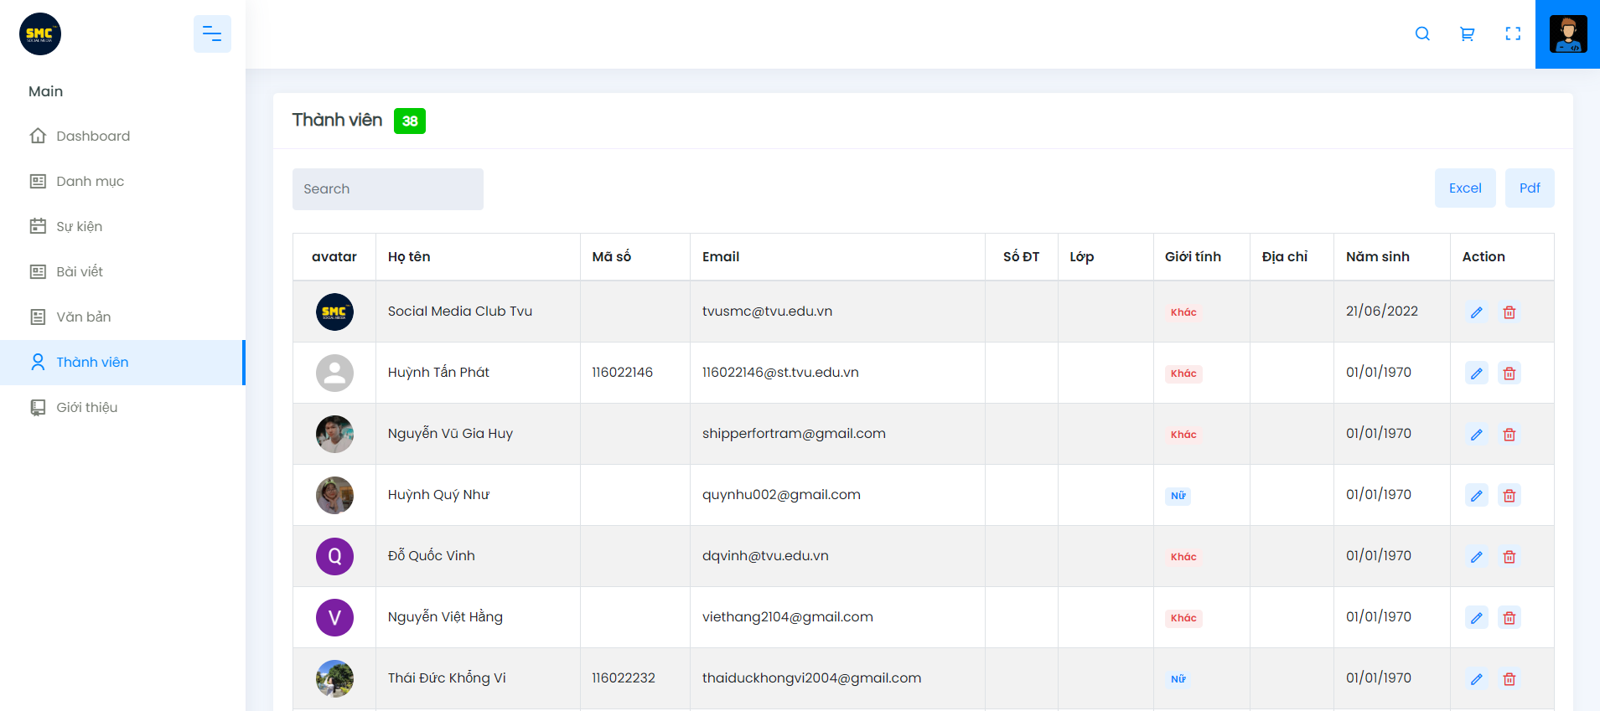

Hình .: Giao diện quản lý thành viên

Tại đây, quản trị viên có thể xem được danh sách các thành viên (ở đây là những người dùng đã đăng nhập vào website), bao gồm những thông tin về họ tên, email, số điện thoại, giới tính, địa chỉ. Ngoài ra, có thể chỉnh sửa thông tin hoặc xóa một thành viên nào đó.

# KẾT LUẬN VÀ HƯỚNG PHÁT TRIỂN

## Kết luận

Việc lựa chọn ngôn ngữ lập trình PHP, cũng như Laravel Framework để xây dựng website cho Câu lạc bộ TVU Social Media là rất phù hợp. Có thể đáp ứng được nhu cầu xây dựng nhanh một trang web quản lý với chi phí vận hành thấp và dễ bảo trì, nâng cấp.

## Hướng phát triển

Cải thiện giao diện và trải nghiệm người dùng.

Thêm các tính năng mới hướng đến thu hút lưu lượng người dùng, có thể phát triển thành một website hướng đến tin tức toàn diện.

# DANH MỤC TÀI LIỆU THAM KHẢO

**Giáo trình**

[1] Phạm Thị Trúc Mai, Thiết kế web, 2018

**Website**

[2] Wikipedia, PHP, <https://vi.wikipedia.org/wiki/PHP>, [10/11/2023]

[3] Wikipedia, Laravel, <https://en.wikipedia.org/wiki/Laravel>, [22/11/2023]

[4] Mona.Media, Mô hình MVC, <https://mona.media/mo-hinh-mvc>, [23/11/2023]

[5] Wikipedia, Mysql, <https://en.wikipedia.org/wiki/MySQL>, [29/11/2023]

# PHỤ LỤC

**Cài đặt phần mềm, công cụ, môi trường**

**Cài đặt Web Server**

Laragon là phần mềm cung cấp một môi trường phát triển trên Windows. Ví dụ như Mysql, PHP, Redis, Apache (WAMP Stack) có thể vận hành dễ dàng và nhanh chóng sau khi cài đặt Laragon. Có thể thấy có một số ngôn ngữ khác như Python, Java và Ruby cũng sẽ tương thích với Laragon. Một số cơ sở dữ liệu cũng phù hợp tích hợp với Laragon như MongoDB và PostgreSQL chỉ bằng vài thao tác đơn giản.

Tải và cài đặt Laragon tại: <https://laragon.org/download>

PHPmyAdmin là phần mềm mã nguồn mở được viết bằng ngôn ngữ PHP giúp quản trị cở sở dữ liệu MySQL thông qua giao diện web.

Mặc định Laragon không cài sẵn PHPmyAdmin như một số web server khác, ta tải PHPmyAdmin tại trang chủ: <https://www.phpmyadmin.net/>

Sau khi tải xong, giải nén vào thư mục: C:\laragon\etc\apps

**Cài đặt PHPStorm**

PhpStorm là một môi trường phát triển tích hợp (IDE), đa nền tảng cho PHP, được xây dựng bởi công ty JetBrains, hãng phần mềm hàng đầu thế giới về các công cụ cho lập trình và phát triển. PhpStorm cung cấp trình soạn thảo cho PHP, HTML và JavaScript với khả năng phân tích mã nhanh, ngăn ngừa lỗi và tái cấu trúc tự động cho mã PHP và JavaScript.

Tải và cài đặt PHPStorm tại website: <https://www.jetbrains.com/phpstorm/>

**Cài đặt Composer**

Composer là một Dependency Management trong PHP, công cụ quản lý các thư viện mà các dự án PHP sử dụng, chỉ cần cài đặt và khai báo nó, composer sẽ tự động tải các thư viện, tạo ra các tập tin cần thiết vào dự án, và cập nhật các thư viện nếu cần. Composer về bản chất là một cách để đưa tất cả các thư viện, lớp, tập tin... của 1 bên thứ 3 như CSS framework, jQuery plugins và những thứ khác vào dự án sử dụng PHP.

Tải và cài đặt Composer tại website: <https://getcomposer.org/download/>

Mở terminal và gõ lệnh bên dưới để kiểm tra Composer đã được cài đặt thành công hay chưa:

~$ composer –-version

Composer version 2.6.2 2023-09-03 14:09:15